KARYA TULIS ILMIAH

**PROFIL PENGGUNAAN OBAT SITOSTATIKA PADA PASIEN KEMOTERAPI KANKER PAYUDARA (*Carcinoma***

***mammae*) DI RUMAH SAKIT UMUM PUSAT**

**HAJI ADAM MALIK MEDAN**



**ROMAITO PASARIBU**

**NIM: P07539020107**

**POLITEKNIK KESEHATAN KEMENKES MEDAN**

**JURUSAN FARMASI**

**2023**

KARYA TULIS ILMIAH

**PROFIL PENGGUNAAN OBAT SITOSTATIKA PADA PASIEN KEMOTERAPI KANKER PAYUDARA (*Carcinoma***

***mammae*) DI RUMAH SAKIT UMUM PUSAT**

**HAJI ADAM MALIK MEDAN**

Sebagai Syarat Menyelesaikan Pendidikan Program Studi Diploma III Farmasi



**ROMAITO PASARIBU**

**NIM: P07539020107**

**POLITEKNIK KESEHATAN KEMENKES MEDAN**

**JURUSAN FARMASI**

**2023**

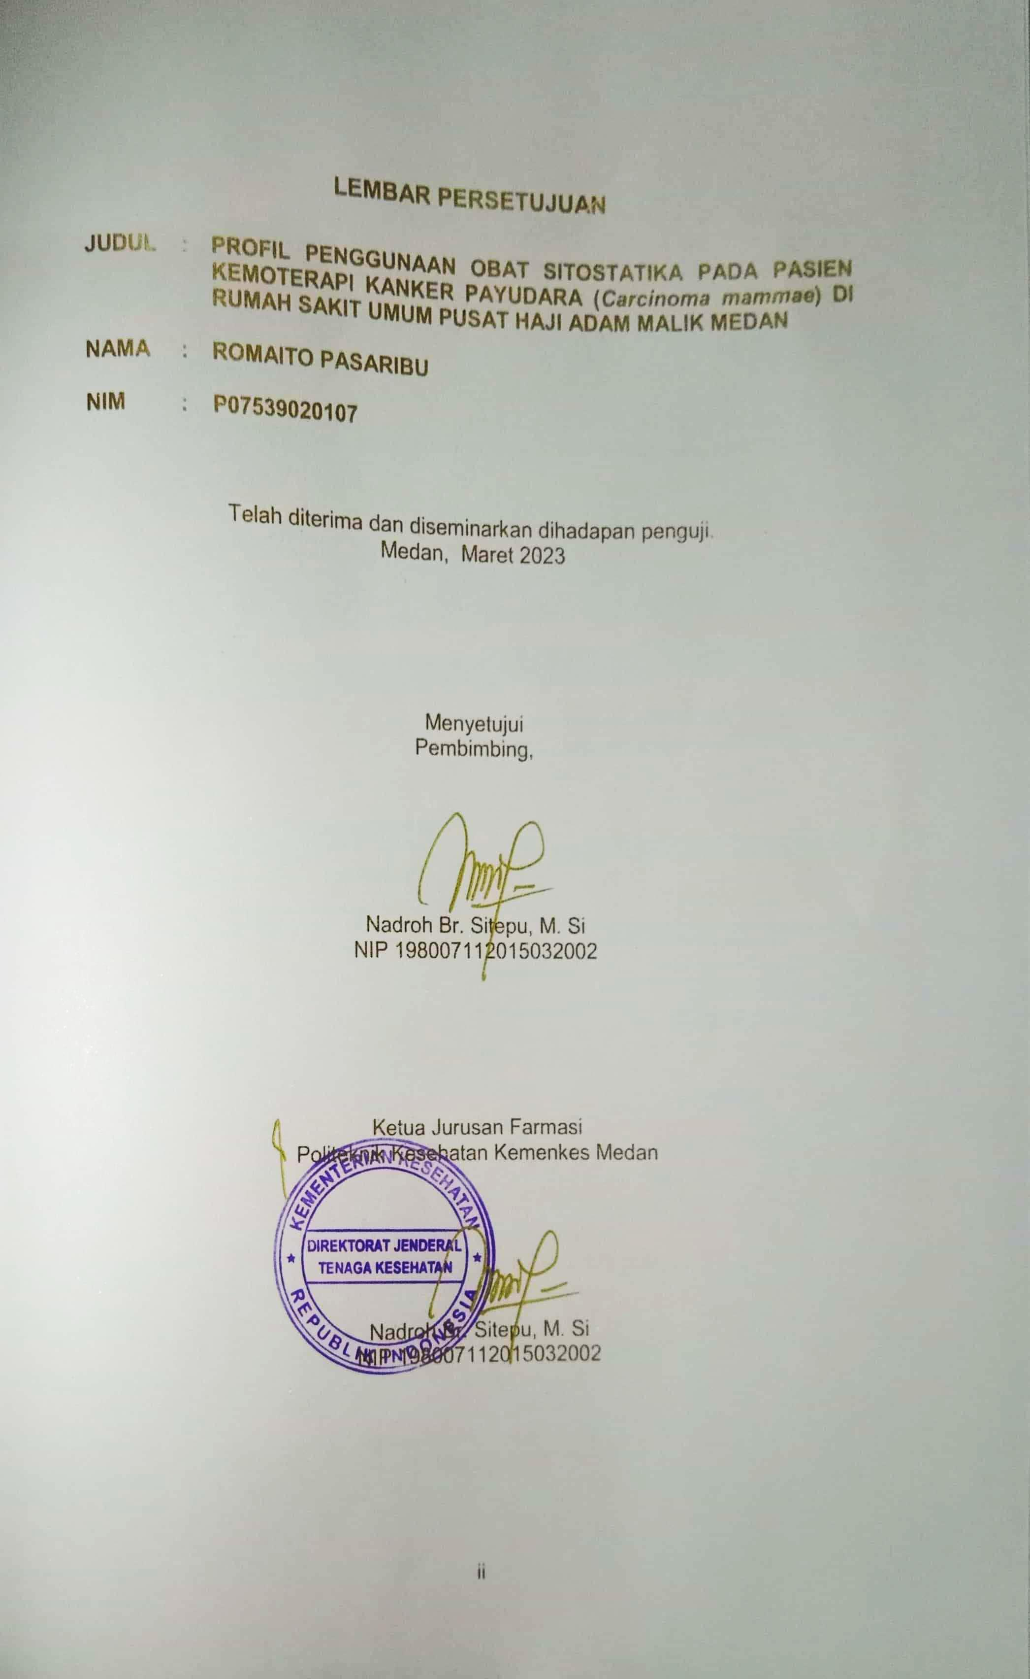

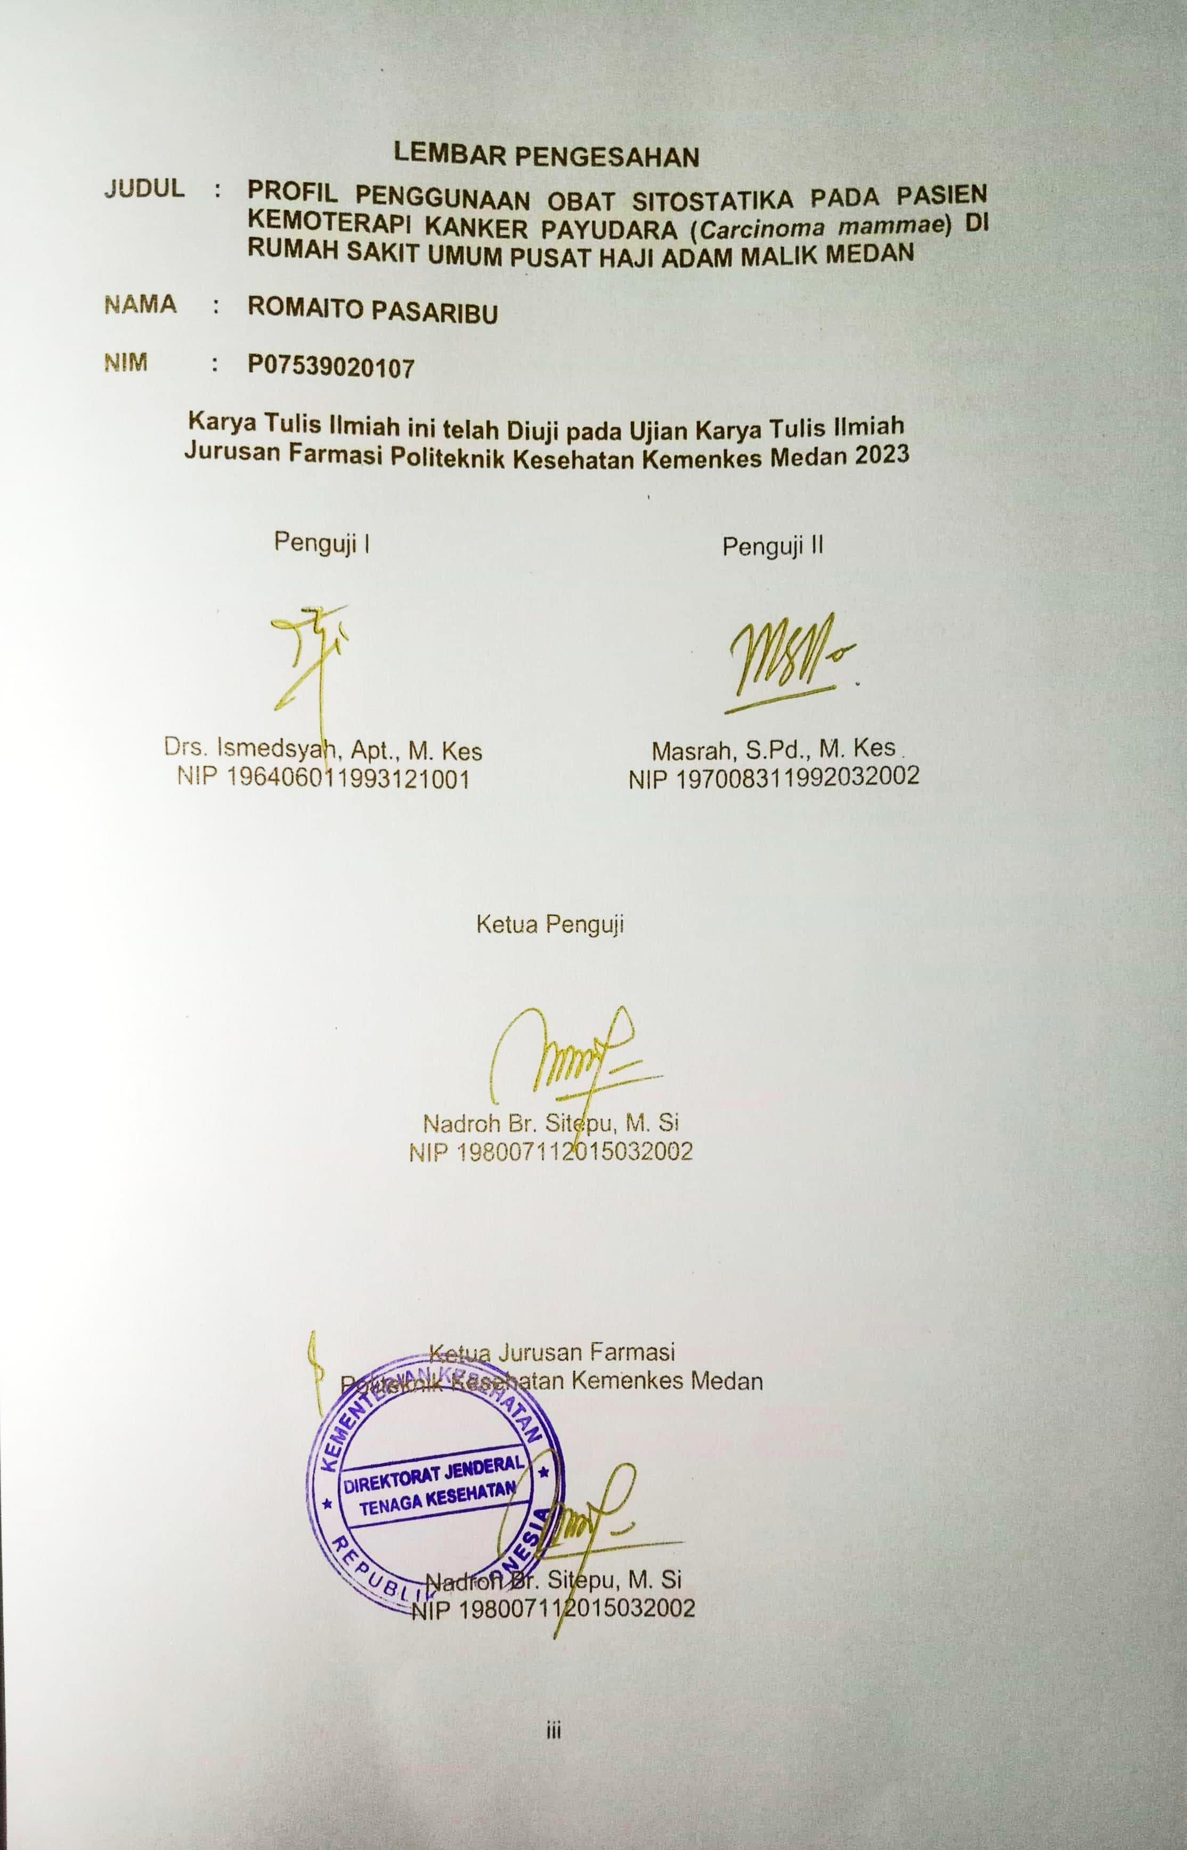

**SURAT PERNYATAAN**

Profil Penggunaan Obat Sitostatika Pada Pasien Kemoterapi Kanker Payudara (*Carcinoma mammae*) Di Rumah Sakit Umum Pusat (RSUP) Haji Adam Malik Medan

Dengan ini saya menyatakan bahwa Karya Tulis Ilmiah ini belum pernah diajukan pada Perguruan Tinggi, dan sepanjang pengetahuan saya juga tidak terdapat karya atau pendapat yang pernah ditulis atau diterbitkan oleh orang lain, kecuali yang secara tertulis diacu dalam naskah ini.

Medan, Juni 2023

Romaito Pasaribu

NIM P07539020107

**KATA PENGANTAR**

Puji dan syukur penulis panjatkan kepada Tuhan yang Maha Esa atas segala berkat dan kasih-Nya sehingga penulis dapat menyelesaikan penelitian dan penulisan Karya Tulis Ilmiah dengan judul “Profil Penggunaan Obat Sitostatika Pada Pasien Kemoterapi Kanker Payudara (*Carcinoma mammae*) Di RSUP Haji Adam Malik Medan”.

Karya Tulis Ilmiah ini disusun sebagai salah satu persyaratan dalam menyelesaikan pendidikan program studi Diploma III di Jurusan Farmasi Politeknik Kesehatan Kemenkes Medan. Pada penyelesaiannya, penulis banyak mendapatkan bimbingan, bantuan, saran, dukungan doa dan dorongan dari berbagai pihak yang begitu besar. Oleh sebab itu Penulis menyampaikan terima kasih kepada:

1. Ibu R. R Sri Arini Winarti Rinawati, SKM., M.Kep selaku Direktur Poltekkes Kemenkes Medan.
2. Ibu Nadroh Br. Sitepu, M. Si selaku Ketua Jurusan Farmasi Poltekkes Kemenkes Medan, Pembimbing Akademik sekaligus Pembimbing dan Ketua Penguji Karya Tulis Ilmiah yang telah banyak memberi bimbingan dan masukan kepada penulis.
3. Bapak Drs. Ismedsyah, Apt., M. Kes selaku Penguji I dan Ibu Masrah, S.Pd., M. Kes selaku Penguji II Karya Tulis Ilmiah yang telah memberi masukan dan saran kepada penulis.
4. Seluruh dosen dan staff pegawai Jurusan Farmasi Poltekkes Kemenkes Medan.
5. Teristimewa kepada kedua orang tua penulis Bapak Kesman Pasaribu, S.Pd dan Ibu Erita Hasibuan, S.Pd.SD dan kepada kakak-kakak penulis kak Cagus, kak Ceti, kak Ceda dan kepada adik penulis Cindy yang tiada hentinya memberikan doa, nasehat dan dukungan baik secara moral maupun material selama melaksanakan perkuliahan sampai penyusunan Karya Tulis Ilmiah ini.
6. Sahabat penulis, “ToKar Squad” dan “Keluarga Aestetik” yang sangat membantu dan membuat masa perkuliahan menjadi lebih berwarna atas kekocakkan dan kebersamaannya.
7. Seluruh teman-teman seperjuangan Mahasiswa dan Mahasiswi angkatan 2020 terkhusus kelas 3C di Jurusan Farmasi Poltekkes Kemenkes Medan.
8. Kepada semua pihak yang membantu dalam penyusunan Karya Tulis Ilmiah ini.

Penulis menyadari bahwa Karya Tulis Ilmih ini masih banyak kekurangan, maka penulis mengharapkan kritik dan saran yang bersifat membangun dari pembaca demi kesempurnaan Karya Tulis Ilmiah ini.

Akhir kata semoga Tuhan yang Maha Esa selalu melimpahkan berkat dan karunia-Nya kepada kita semua dan penulis berharap semoga Karya Tulis Ilmiah ini bermanfaat terutama bagi penulis, pembaca dan pihak yang memerlukan.

Medan, Juni 2023

Penulis

Romaito Pasaribu

NIM P07539020107

POLITEKNIK KESEHATAN KEMENKES MEDAN

JURUSAN FARMASI

KTI, JUNI 2023

Romaito Pasaribu

**PROFIL PENGGUNAAN OBAT SITOSTATIKA PADA PASIEN KEMOTERAPI KANKER PAYUDARA (*Carcinoma mammae*) DI RUMAH SAKIT UMUM PUSAT HAJI ADAM MALIK MEDAN**

xiii + 38 halaman, 5 tabel, 5 gambar, 7 lampiran

**ABSTRAK**

Kanker payudara merupakan kasus kanker yang terbanyak di dunia (2.261.419 kasus) dan di Indonesia (65.858 kasus). Salah satu cara pengobatan kanker payudara adalah kemoterapi yang menggunakan obat sitostatika. Penelitian ini bertujuan untuk mengetahui golongan dan jenis obat sitostatika yang paling banyak digunakan pada pasien kemoterapi kanker payudara selama periode Januari sampai Maret 2023 di RSUP Haji Adam Malik Medan.

Penelitian ini menggunakan metode survei deskriptif dengan menggunakan sampel jenuhyang berjumlah 176 data rekam medik. Pengumpulan data dilakukan secara retrospective dengan mengumpulkan data tentang catatan medik elektronik pasien.

Hasil penelitian menunjukkan karakteristik pasien jumlah pasien terbanyak adalah perempuan sebanyak 176 pasien (100%), kelompok usia terbanyak 45-54 tahun sebesar 111 pasien (63,1%) dan peresepan obat sitostatika paling banyak pada bulan Maret 80 pasien (36,9%). Golongan obat sitostatika yang paling banyak digunakan adalah Antibiotik sebanyak 146 (32,88%) dan jenis obat sitostatika yang paling banyak digunakan adalah Doxorubicin sebanyak 114 (25,68%).

Kesimpulan dari penelitian ini yang paling banyak digunakan golongan obat sitostatika adalah Antibiotik sebanyak 146 (32,88%) dan jenis obat sitostatika adalah Doxorubicin sebanyak 114 (25,68%).

Kata kunci: obat sitostatika, kemoterapi, kanker payudara

Daftar bacaan: 33 (2013-2022)

**MEDAN HEALTH POLYTECHNICS OF MINISTRY OF HEALTH**

**PHARMACY DEPARTMENT**

**SCIENTIFIC PAPER, JUNE 2023**

**Romaito Pasaribu**

**PROFILE OF THE USE OF CITOSTATIC DRUG IN PATIENTS WITH BREAST CANCER (*Carcinoma mammae*) TAKING CHEMOTHERAPY IN HAJI ADAM MALIK CENTER GENERAL HOSPITAL, MEDAN**

**xiii + 38 pages, 5 tables, 5 pictures, 7 attachments**

***ABSTRACT***

Breast cancer is the most common cancer case in the world (2,261,419 cases) and in Indonesia (65,858 cases). One way of treating breast cancer is through chemotherapy using cytostatic drugs. This study aims to determine the classes and types of cytostatic drugs most commonly used in breast cancer chemotherapy patients from January to March 2023 at Haji Adam Malik Hospital in Medan.

This research is a descriptive survey study that examines 176 medical record data, obtained through saturated sampling technique. Data collection was carried out retrospectively by collecting patient electronic medical records.

Through research, it is known the characteristics of the patients: most patients were women, in 176 patients (100%), the most age group was between 45-54 years, in 111 patients (63.1%) and the most prescription of cytostatic drugs was in March, to 80 patients (36.9%). The most widely used cytostatic drug group was Antibiotics reaching 146 (32.88%) and the most widely used type of cytostatic drug was Doxorubicin reaching 114 (25.68%).

The conclusion of this study was that the most widely used cytostatic drugs were antibiotics, reaching 146 (32.88%) and the type of cytostatic drugs was Doxorubicin, reaching 114 (25.68%).

Keywords: cytostatic drugs, chemotherapy, breast cancer

References: 33 (2013-2022)



**DAFTAR ISI**

Halaman

COVER i

LEMBAR PERSETUJUAN ii

LEMBAR PENGESAHAN iii

SURAT PERNYATAAN iv

KATA PENGANTAR v

ABSTRAK vii

*ABSTRACT* viii

DAFTAR ISI ix

DAFTAR TABEL xi

DAFTAR GAMBAR xii

DAFTAR LAMPIRAN xiii

BAB I Pendahuluan 1

1.1 Latar Belakang 1

1.2 Perumusan Masalah 3

1.3 Tujuan Penelitian 3

1.4 Manfaat Penelitian 3

BAB II Tinjauan Pustaka 4

2.1 Manajemen Obat 4

2.1.1 Penggunaan Obat 4

2.2 Tinjauan tentang Kanker 6

2.2.1 Definisi Kanker 6

2.3 Tinjauan tentang Kanker Payudara 7

2.3.1 Definisi Kanker Payudara (*Ca Mammae*) 7

2.3.2 Jenis-Jenis Kanker Payudara 8

2.3.2.1 Jenis-Jenis Kanker Payudara Paling Umum 8

2.3.2.2 Jenis-Jenis Kanker Payudara yang Jarang Terjadi 8

2.3.3 Stadium Kanker Payudara 10

2.4 Kemoterapi 10

2.4.1 Definisi Kemoterapi 10

2.4.2 Jenis Kemoterapi 11

2.4.3 Penggolongan Obat Sitostatika 12

2.4.4 Obat-Obat Kemoterapi 13

2.5 Profil Lahan 14

2.6 Kerangka Konsep 15

2.7 Definisi Operasional 15

BAB III Metode Penelitian 16

3.1 Jenis dan Desain Penelitian 16

3.2 Lokasi dan Waktu Penelitian 16

3.2.1 Lokasi Penelitian 16

3.2.2 Waktu Penelitian 16

3.3 Populasi dan Sampel Penelitian 16

3.3.1 Populasi 16

3.3.2 Sampel 16

3.4 Jenis dan Cara Pengumpulan Data 17

3.5 Prosedur Kerja 17

3.6 Pengolahan dan Analisis Data 18

3.6.1 Pengolahan Data 18

3.6.2 Analisis Data 18

BAB IV Hasil Dan Pembahasan 19

4.1 Hasil Penelitian 19

4.2 Pembahasan 21

BAB V Kesimpulan Dan Saran 25

5.1 Kesimpulan 25

5.2 Saran 25

Daftar Pustaka 26

Lampiran 29

**DAFTAR TABEL**

Halaman

Tabel 2.1 Kemoterapi Agen Tunggal 13

Tabel 2.2 Kombinasi Kemoterapi Lini Pertama (first line) 13

Tabel 2.3 Regimen Kemoterapi lainnya 14

Tabel 4.1 Karakteristik Pasien Berdasarkan Jenis Kelamin dan Usia 19

Tabel 4.2 Peresepan Obat Sitostatika Berdasarkan Bulan Pemakaian 19

**DAFTAR GAMBAR**

Halaman

Gambar 2.1 Siklus Manajemen Obat 4

Gambar 2.2 Perbedaan sel normal dengan sel kanker. 7

Gambar 2.3 Kerangka Konsep 15

Gambar 4.1 Penggunaan Obat Sitostatika Berdasarkan Golongan Obat 20

Gambar 4.2 Penggunaan Obat Sitostatika Berdasarkan Jenis Obat 20

**DAFTAR LAMPIRAN**

Halaman

Lampiran 1. Surat Pengantar Penelitian dari Jurusan 29

Lampiran 2. Surat izin penelitian dari tempat penelitian 30

Lampiran 3. *Ethical Clearence* 31

Lampiran 4. Data Rekapan Pasien Kemoterapi Kanker Payudara Bulan Januari sampai Maret 2023 32

Lampiran 5. Perhitungan Persentase 36

Lampiran 6. Pernyataan telah melaksanakan penelitian dari lokasi penelitian 37

Lampiran 7. Daftar Konsultasi Bimbingan 38

**BAB I   
PENDAHULUAN**

* 1. Latar Belakang

Transformasi Layanan Rujukan adalah salah satu dari enam jenis transformasi yang akan dilaksanakan, sebagaimana yang ditetapkan oleh Kemenkes RI yang telah memastikan terdapatnya transformasi dalam bagian kesehatan. Tiga penyebab utama kematian di Indonesia, termasuk kanker akan menjadi titik awal transformasi layanan rujukan (Menkes RI, 2022).

Kanker adalah penyakit yang tidak menular dengan tanda terdapatnya sel atau jaringan tidak normal yang bertanda tidak jinak, berkembang dengan cepat dan tak terkontrol serta bisa menebar pada bagian organ yang lain. Sel kanker dapat menyerang dan mengacau sel normal di sekitarnya serta memengaruhi fungsi jaringan tersebut. Kanker mampu menyerang siapapun, bisa laki-laki ataupun perempuan, kanak-kanak ataupun lansia. Ada banyak jenis kanker yang menyerang manusia, namun terdapat sebagian jenis kanker yang kerap menyerang jenis kelamin ataupun kelompok umur tertentu (Kemenkes RI, 2014).

Dari seluruh ragam kanker, kanker payudara menempati kasus kanker terbanyak di dunia dan juga di Indonesia. Menurut hasil data dari Globocan di tahun 2020, kanker payudara merupakan peringkat pertama terkait jumlah kanker terbanyak di dunia yang mencapai 2.261.419 kasus (11,7% ), sedangkan di Indonesia kanker payudara juga merupakan peringkat teratas kasus kanker paling banyak yang mencapai 65.858 kasus (16,6%) (Globocan, 2020).

Kanker payudara atau dikenal juga dengan *carcinoma mamae* adalah jenis kanker yang mampu menyerang siapapun, bisa laki-laki ataupun perempuan. Kanker payudara tetap saja permasalahan penting pada Indonesia, sebab sekitar 68,6% perempuan yang menderita kanker payudara datang ke dokter dalam stadium IIIA, IIIB, IIIC, sedangkan pada stadium awal hanya sekitar 22,4% (Nuraini et al., 2022).

Berdasarkan data dari WHO di tahun 2020, sebanyak 2,3 juta wanita di diagnosa mengidap kanker payudara serta menyebabkan kematian secara global sebanyak 685 ribu (WHO, 2021). Pada tahun 2020, sebanyak 7,8 juta perempuan telah didiagnosa mengidap kanker payudara selama lima tahun terakhir dan membuatnya menjadi kanker paling banyak di dunia. Berdasarkan hasil data dari Riskesdas, angka kejadian tumor atau kanker dalam Indonesia menyatakan terdapat kenaikan yang dari 1,4/1000 masyarakat pada tahun 2013 menjadi 1,79/1000 masyarakat pada tahun 2018. Sedangkan pada kejadian kanker payudara dalam Provinsi Sumatera Utara menunjukkan kenaikan sebesar 1,0/1000 masyarakat per orang pada tahun 2013 dan 1,55/1000 masyarakat pada tahun 2018 (Kemenkes RI, 2018).

Ada beberapa jenis penatalaksanaan pengobatan pada pasien kanker payudara, salah satunya ialah kemoterapi. Kemoterapi merupakan jenis pengobatan yang lazim masa kini yang tujuan utama nya untuk merusak sel-sel tumor ganas, tetapi juga menyerang sel-sel sehat. Ada berbagai macam obat sitostatika yang sering dipakai pada kemoterapi, ada yang generik dan ada juga yang bermerek. Penggunaan obat sitotoksika dalam kemoterapi bergantung pada jenis kanker yang diderita oleh pasien (Elisya et al., 2022).

Bersumber pada hasil riset yang dicoba oleh (Nuraini et al., 2022) diperoleh hasil penelitian yang sudah diteliti pada 22 informasi rekam medis penderita kanker payudara yang mendapatkan kemoterapi pada tahun 2018 memakai pengobatan tunggal (9%) dan pengobatan kombinasi (91%), dengan hasil evaluasinya yaitu tepat obat (100%), tepat lama pemberian (86%) serta tepat interval waktu (9%).

Sedangkan pada penelitian (Haryani, 2022) diperoleh hasil penelitian penggunaan regimen obat Sitostatika terbanyak adalah regimen CAF sebanyak 8 pasien (23.53%), berikutnya regimen obat kombinasi Carboplatin dan Paclitaxel berjumlah 5 pasien (14.71%,) serta regimen CEF berjumlah 4 pasien (11.77%). Terapi obat dengan regimen CAF sebagai standar lini pertama (*first line*) paling banyak digunakan berjumlah 8 pasien (23,53%) dengan dosis sesuai yang deviasi antara 1-13% dibandingkan dengan Pedoman Nasional Tata Laksana Kanker Payudara. Terapi regimen yang tidak sesuai dengan Pedoman Nasional Tata Laksana Kanker Payudara yang paling banyak digunakan adalah kombinasi Carboplatin dan Paclitaxel sebanyak 5 pasien (14,71%) dengan dosis sesuai dan deviasi berkisar antara 0-79% lebih rendah.

Meskipun sudah banyak peneliti yang telah membahas tentang penggunaan obat sitostatika pada pasien kemoterapi kanker payudara dan tentunya penelitian ini mempunyai beberapa persamaan pada penelitian yang terdahulu seperti variabel dan metode penelitian. Namun, peneliti akan menegaskan sisi perbedaan penelitian ini dengan penelitian yang sebelumnya yaitu perbedaan lokasi serta objek penelitian, karena belum ada penelitian terbaru mengenai profil penggunaan obat sitostatika pada pasien kemoterapi kanker payudara di RSUP Haji Adam Malik Medan.

Berperan menjadi Rumah Sakit Rujukan Nasional Onkologi, RSUP Haji Adam Malik Medan telah membuka Pelayanan Onkologi Terpadu yang sudah mulai dilakukan dari tahun 2014. Oleh sebab itu, perlu dilakukannya penelitian ini guna mengetahui obat sitostatika yang paling sering digunakan dalam pengobatan kanker payudara dan mengklasifikasikan obat yang didapatkan ke dalam kelompok obat sitostatika sesuai literatur.

1.2 Perumusan Masalah

1. Apakah golongan obat sitostatika yang terbanyak digunakan pada pasien kemoterapi kanker payudara di RSUP Haji Adam Malik?
2. Apakah jenis obat sitostatika yang terbanyak digunakan pada pasien kemoterapi kanker payudara di RSUP Haji Adam Malik?

1.3 Tujuan Penelitian

1. Untuk mengetahui golongan obat sitostatika apa yang terbanyak digunakan pada pasien kemoterapi kanker payudara di RSUP Haji Adam Malik.
2. Untuk mengetahui jenis obat sitostatika apa yang terbanyak digunakan pada pasien kemoterapi kanker payudara di RSUP Haji Adam Malik.

1.4 Manfaat Penelitian

1. Memberikan informasi bagi masyarakat mengenai profil penggunaan obat sitostatika pada pasien kemoterapi kanker payudara di RSUP Haji Adam Malik.
2. Bagi peneliti selanjutnya bisa dipakai untuk informasi awal, sumber dan bahan perbandingan bagi penelitian sejenis khususnya tentang obat sitostatika pada pasien kemoterapi kanker payudara.

**BAB II   
TINJAUAN PUSTAKA**

2.1 Manajemen Obat

Dalam (Satibi, 2022), Quick, dkk (2012) mengemukakan pendapat bahwa terdapat empat tahap siklus manajemen obat, yaitu:1) seleksi (*selection*), 2) pengadaan (*procurement*), 3) distribusi (*distribution*), dan 4) penggunaan (*use*). Untuk menangani setiap langkah siklus pengelolaan obat seefektif mungkin, semuanya saling terkait dan harus dikontrol dengan benar. Aspek pendukung manajemen, seperti organisasi, keuangan, manajemen informasi dan Sumber Daya Manusia (SDM) yang membantu dalam tahapan pengelolaan obat. Keempat dukungan manajemen wajib terus digunakan untuk membantu setiap tahap siklus pengelolaan obat untuk pengelolaan obat yang berhasil serta efektif. Siklus manajemen obat bisa diperhatikan pada gambar 2.1.

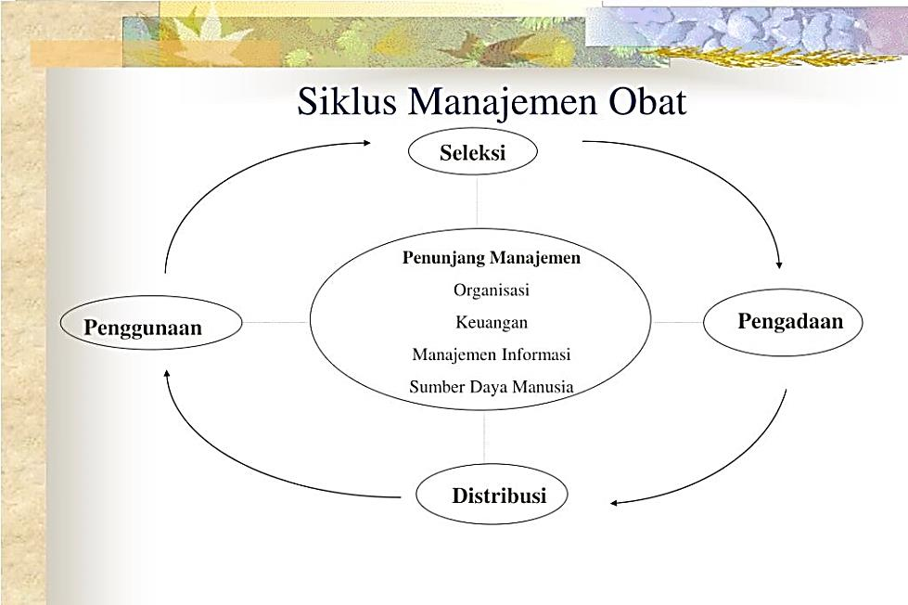

Gambar 2.1 Siklus Manajemen Obat

(Sumber :Widodo J. Pudjirahardjo, 2014)

2.1.1 Penggunaan Obat

Dalam (Satibi, 2022) menggunakan obat dengan benar sesuai dengan protokol yang direkomendasikan dapat membantu memaksimalkan sumber daya keuangan dan meningkatkan cakupan dan standar perawatan untuk pasien. Jenis, jumlah, dan kualitas obat yang tepat harus tersedia untuk memfasilitasi penggunaan obat yang tepat. Sistem perencanaan dosis yang lemah, kurangnya fasilitas pendukung, tekanan pasien untuk meresepkan sendiri, ketidakpatuhan terhadap pedoman pengobatan yang diresepkan, resep yang tidak tepat dan tidak perlu untuk diagnosis penyakit yang akurat, dan faktor lain juga berkontribusi terhadap penggunaan obat yang tidak tepat.

1. **Pengaruh Buruk Penggunaan Obat yang Irasional**

Penggunaan obat yang irasional dapat membuat beberapa dampak negatif antara lain :

1. Pengaruh pada mutu pengobatan dan pelayanan.
2. Pengaruh pada biaya pelayanan pengobatan.
3. Pengaruh pada kemungkinan efek samping obat.
4. Pengaruh pada psikososial
5. **Tanda Penggunaan Obat yang Irasional**

Secara umum penggunaan obat yang tidak tepat akan memiliki ciri umum, yaitu :

1. Penggunaan obat tanpa indikasi medis atau obat yang tidak jelas.
2. Salah memilih obat untuk beberapa penyakit.
3. Pemberian obat yang tidak tepat, dosis, frekuensi dan durasi.
4. Menggunakan obat dengan pengaruh yang besar terhadap toksisitas atau efek samping, meskipun obat yang lain memiliki efek yang serupa tetapi lebih kecil kemungkinannya untuk menimbulkan efek samping.
5. Menggunakan obat-obatan mahal meskipun tersedia obat yang lebih ekonomis dengan kegunaan serta keamanannya setara.
6. Tidak melakukan pengobatan yang kegunaan serta kelayakannya telah diketahui dan diakui (keefektifan dan keamanannya telah ditetapkan).
7. Memberikan pengobatan dengan obat yang dapat memberikan kegunaan serta keamanannya yang belum dipastikan.
8. Menggunakan obat-obatan yang berdasarkan pengalaman pribadi dan tidak berkonsultasi dengan sumber ilmiah yang tepat atau sumber yang sudah pasti kebenarannya.
9. Menggunakan obat-obatan yang didasarkan pada insting, bukan pada data ilmiah yang benar dan fakta ilmiah konvensional.
10. **Ciri yang Rasional**

Suatu pengobatan dinyatakan rasional jika terpenuhinya ciri tertentu. Ciri ini setidaknya harus mencakup hal-hal berikut, meskipun interpretasi individu dapat berbeda-beda:

1. tepat indikasi;
2. tepat pilihan obat;
3. tepat metode penggunaan dan dosis obat;
4. tepat pemeriksaan kondisi pasien dan atau tindak lanjutnya
5. tepat harga;
6. waspadai efek samping obat.
7. **Indikator Penggunaan Obat**

Ada tiga jenis indikator penggunaan, yaitu sebagai berikut :

* 1. Indikator peresepan : Indikator penggunaan obat yang dirancang guna mengukur aspek spesifik pasien serta penggunaan obat dalam rumah sakit atau unit pelayanan kesehatan, proporsi suntikan yang diberikan, dan proporsi obat yang diberikan berdasarkan formularium atau daftar esensial meliputi rata-rata jumlah obat yang diresepkan per resep, proporsi obat generik yang diresepkan, proporsi antibiotik yang diresepkan.
  2. Indikator pelayanan kefarmasian : presentase waktu konsultasi, persentase *dispensing time*, jumlah obat yang digunakan, proporsi kelengkapan label obat dan apa yang diketahui oleh pasien tentang obat yang diterimanya.
  3. Indikator fasilitas kesehatan : tersedianya salinan daftar obat esensial atau formularium dan ketersediaan obat-obatan utama.

2.2 Tinjauan tentang Kanker

2.2.1 Definisi Kanker

Kanker ialah penyakit yang dikarenakan oleh kesalahan yang terjadi saat sel membelah dan membuat perubahan tertentu pada gen yang menyebabkan sebagian sel dalam tubuh berkembang dengan cepat dan tak terkontrol serta bisa menebar ke bagian organ lainnya. Kanker ditandai dengan terganggunya atau gagalnya mekanisme kontrol proliferasi dan fungsi homeostatis lainnya pada organisme multiseluler (*Basic Pharmacology & Drug Notes*, 2017). Sel manusia yang normal biasanya akan bertumbuh dan berkembang biak melalui mitosis untuk membentuk sel-sel yang baru searah dengan keperluan tubuh. Saat sel menjadi tua atau tidak berfungsi, sel-sel tersebut akan mati dan muncul sel yang baru untuk menggantikannya. Kadang-kadang tahap-tahap yang beraturan ini berantakan dan sel-sel yang abnormal bertumbuh dan berkembang biak yang berlawanan dengan sel yang normal. Sel-sel tersebut bisa berbentuk seperti gumpalan jaringan yang dinamakan tumor. Tumor dapat bersifat jinak (non-kanker) dan ganas (kanker) (National Cancer Institute, 2021).

Perbedaan sel normal dan sel kanker dapat dilihat pada gambar 2.1 berikut ini:

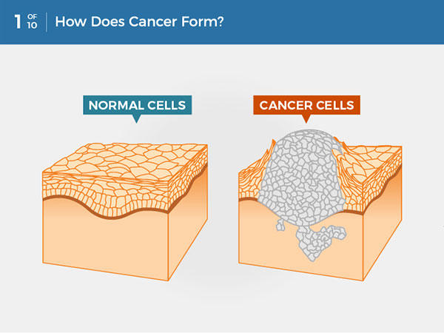

Gambar 2.2 Perbedaan sel normal dengan sel kanker.

(Sumber :*National Cancer Institute*)

Tumor yang bersifat kanker dapat masuk ke dalam dan menyerang jaringan yang ada di sekitarnya serta dapat menyebar ke bagian tubuh yang lain nya yang dapat membentuk kanker (suatu proses yang dinamakan metastasis). Beberapa jenis kanker biasanya berbentuk tumor padat, tetapi pada kanker darah, seperti leukemia, biasanya tidak berbentuk tumor padat. Tumor yang bersifar jinak (non-kanker) tidak dapat menembus atau menyebar ke jaringan sekitarnya. Setelah diangkat, tumor jinak umumnya tidak bertumbuh lagi, semetera itu pada tumor kanker terkadang dapat bertumbuh lagi. Tetapi, terkadang tumor non-kanker seperti tumor jinak di otak bisa membesar dan muncul dengan gejala yang parah atau bahkan fatal (National Cancer Institute, 2021).

2.3 Tinjauan tentang Kanker Payudara

2.3.1 Definisi Kanker Payudara (*Ca Mammae*)

Menurut Putra (2015) dalam Nuraini, dkk (2020) kanker payudara (*Ca Mammae*) merupakan proliferasi abnormal sel jaringan tubuh yang berkembang menjadi tumor yang bersifat ganas, jaringan payudara sendiri terdiri atas kelenjar susu (kelenjar yang mengahasilkan ASI), saluran susu, serta jaringan pendukung payudara. *Ca Mammae* dapat mengubah bentuk jaringan dan sel payudara, menyebabkannya tumbuh secara tidak terkendali dan tidak normal.

*Ca Mammae* adalah kumpulan sel payudara abnormal yang terus berkembang biak dan akhirnya membentuk benjolan di payudara. Apabila benjolan ganas di payudara tidak diangkat ataupun diobati, maka sel kanker dapat meluas (bermetastasis) ke bagian tubuh yang lain (Ramadani, 2019).

2.3.2 Jenis-Jenis Kanker Payudara

Kanker payudara bisa dibagi menjadi beberapa jenis didasarkan pada bagaimana sel kanker terlihat pada mikroskop. Sebagian besar kanker payudara bersifat karsinoma (kanker yang berasal dari sel epitel), namun jenis kanker payudara lainnya seperti sarkoma (kanker yang terjadi di tulang ataupun pada jaringan lunak) yang berasal dari sel otot, lemak atau jaringan penghubung juga dapat terjadi di payudara.

2.3.2.1 Jenis-Jenis Kanker Payudara Paling Umum

Ada 3 jenis kanker payudara yang lazim ditemukan (Savitri, Astrid, 2019):

1. ***Ductal Carsinoma In Situ* (DCIS)**

DCIS ataupun yang disebut juga dengan *intraductal carcinoma* merupakan jenis kanker payudara yang belum menyebar (pre-invasif) ataupun tidak menyebar (non-invasif). Jenis kanker payudara ini menunjukkan bahwasanya pada sel pembentuk saluran susu sudah merubah bentuk menjadi sel kanker. Perbedaan antara DCIS dengan kanker yang invasif ialah sel-sel nya belum menyebar melewati dinding saluran susu ataupun jaringan yang ada disekitar payudara. Maka DCIS tidak dapat meluas ke bagian luar payudara.

1. ***Invasive (Infiltrating) Lobular Carcinoma (*ILC*)***

*ILC* berawal pada jaringan penghasil susu di lobulus dan meluas pada bagian tubuh yang lain.

1. ***Invasive (Infiltrating) Ductal Carcinoma* (IDC)**

*IDC* dimulai dari saluran susu, yang kemudian menyerang dinding saluran serta bertumbuh di jaringan lemak payudara. IDC bisa meluas (bermetastasis) pada bagian tubuh yang lainnya melewati kelenjar getah bening dan aliran darah.

2.3.2.2 Jenis-Jenis Kanker Payudara yang Jarang Terjadi

Ada 4 jenis kanker payudara yang sedikit ditemukan (Savitri,Astrid, 2019):

1. ***Inflammatory Breast Cancer* (IBC)**

IBC merupakan jenis kanker payudara invasif langka yang menyerang 1% sampai 3% dari semua jenis kanker payudara. Umumnya tidak terdapat benjolan ataupun tumor, namun IBC dapat membuat kulit payudara terasa hangat serta memerah. Selain itu, kulit payudara akan menebal serta timbul seperti kerutan pada kulit yang menyerupai kulit jeruk.

Berubahnya peradangan ataupun seperti infeksi tersebut dikarenakan oleh sel-sel yang menghalangi pembuluh getah bening yang ada di kulit. Hal ini menyebabkan payudara tampak bengkak, terasa lunak, nyeri atau gatal. Awal nya, jenis kanker payudara ini kerap disalahartikan sebagai mastitis (infeksi payudara) dan sama halnya dengan kebanyakan infeksi lainnya yang diobati dengan antibiotik. Biopsi diperlukan untuk menemukan sel kanker jika gejala ini sebenarnya disebabkan oleh kanker; jika tidak kondisinya tidak akan membaik. IBC lebih sulit dideteksi pada tahap awal karena mammogram tidak menunjukkan benjolan yang dapat dirasakan atau dilihat.

1. **Penyakit Paget Puting Susu**

Penyakit ini dimulai dari saluran susu payudara lalu meluas pada kulit puting serta areola. Jenis ini merupakan bentuk langka yang hanya mempengaruhi sekitar satu persen kasus kanker payudara. Kulit pada puting serta areola sering tampak seperti bersisik serta merah, dan ada sedikit darah yang dari puting. Pasien kemungkinan juga mengalami rasa panas ataupun gatal di puting. Terapi untuk penyakit semacam ini membutuhkan mastektomi atau evakuasi payudara. Bila tidak terdapat benjolan di jaringan payudara serta hasil biopsi menyatakan DCIS tetapi tidak terdapat kanker non invasif, maka hasilnya bagus. Namun bila terdapat kanker invasif, maka prognosis atau pandangannya kurang bagus serta kanker tersebut mungkin memerlukan pengobatan dengan cara yang sama seperti kanker invasif yang lain.

1. **Tumor *Phyllodes***

*Tumor phyllodes* atau sering juga disebut dengan *cystosarcoma phllodes* merupakan jenis kanker payudara yang sedikit ditemukan yang bertumbuh pada jaringan penghubung payudara (stroma) yang berbeda dengan karsinoma yang tumbuh di saluran susu (lobulus). Jenis ini umumnya bersifat jinak tetapi dapat berkembang menjadi tumor ganas.

Pada pemeriksaan *Tumor phyllodes* yang jinak diperiksa bersamaan dengan sebagian kecil jaringan payudara yang rusak. Sebaliknya, untuk *Tumor phyllodes* yang ganas diangkat melalui jaringan normal ataupun mastektomi. Bila tumor ganas *Phyllodes* telah meluas, kemoterapi dilakukan untuk sarkoma jaringan lunak.

1. ***Angiosarcoma***

Sel-sel yang membuat pembuluh darah ataupun pembuluh limfatik adalah tempat *Angiosarcoma* dimulai. Pada payudara, jenis ini jarang ditemukan. Ketika mereka benar-benar terjadi, mereka biasanya muncul sebagai efek samping dari perawatan radiasi sebelumnya. Ini adalah efek samping yang langka dari terapi radiasi payudara dan mungkin tidak terjadi sampai kira-kira lima sampai sepuluh tahun setelah pengobatan. Perempuan yang mengalami *lymphedema* yang diakibatkan oleh radiasi ataupun pembedahan untuk mengangkat kelenjar getah bening juga dapat mengembangkan *angiosarcoma* di lengan mereka. Kanker ini biasanya tumbuh dengan cepat dan menyebar.

2.3.3 Stadium Kanker Payudara

Stadium kanker merupakan kondisi hasil pemeriksaan medis ketika pasien didiagnosa menderita kanker. Seberapa jauh kanker yang telah menyebar pada organ atau jaringan yang terdekat atau pada daerah yang jauh. Stadium tersebut hanya diketahui untuk tumor yang ganas ataupun kanker dan tidak terdapat untuk tumor yang jinak. Perlu dilakukan pemeriksaan klinis untuk menentukan stadium yang didukung dengan pemeriksaan penunjang seperti radiologi untuk mendapatkan gambaran yang lebih jelas terkait kondisi payudara pasien seperti Mamografi, Ultrasonografi (USG), CT Scan, Bone Tumor, dan Magnetic Resonance Imaging (MRI) (Ketut & Kartika, 2022).

2.4 Kemoterapi

2.4.1 Definisi Kemoterapi

Pemakaian obat sitostatika (anti kanker) berfungsi membasmi sel kanker dikenal dengan istilah kemoterapi. Biasanya, obat ini menghentikan atau memblokir sintesis DNA selama siklus sel. Kemoterapi adalah pendekatan pengobatan sistemik, berlawanan dengan pendekatan yang lebih lokal seperti radiasi atau pembedahan. Obat sitostatik jarang melewati sawar darah otak sehingga sulit mencapai sistem saraf pusat (Suyatno & Pasaribu, 2022).

Obat sitostatik digunakan dalam kemoterapi untuk menghentikan pertumbuhan sel kanker atau membunuhnya. Obat ini bukan hanya menyerang sel kanker namun sel yang normal juga. Terutama pada pembelahan yang cepat, seperti sel rambut, sel sumsum tulang belakang, sel kulit, serta sel di mulut, tenggorokan, dan saluran pencernaan. Pengobatan dengan obat tunggal atau kombinasi beberapa obat dapat diberikan secara oral, subkutan, intratekal, intraperitoneal, atau melalui jaringan otot tersedia. Pemberian di mana dua atau lebih obat digunakan bersama untuk menghasilkan efek obat yang mempengaruhi berbagai bagian proses metabolisme sel, meningkatkan kemungkinan membunuh sel kanker (Elisya et al., 2022).

Kemoterapi bisa diberi kan secara obat tunggal atau sebagai kombinasi dari beberapa gabungan obat sitostatik. Kemoterapi dilakukan secara bertahap yang umumnya selama enam sampai delapan siklus guna mendapatkan hasil yang diharapkan dan efek samping yang masih dapat diterima. Pada hasil pemeriksaan immunohistokimia dapat memberi beberapa faktor yang perlu diperhatikan dalam pemilihan regimen kemoterapi (Kemenkes RI, 2018).

Obat-obatan ini diberikan selama beberapa hari dalam siklus kemoterapi, kemudian dihentikan setelah beberapa minggu agar jaringan yang tidak rusak dapat bertumbuh kembali. Oleh sebab itu, terdapat jeda diantara 2 siklus kemoterapi agar memberikan waktu pada tubuh untuk memulihkan jaringan yang normal (Fatimah, 2022).

2.4.2 Jenis Kemoterapi

Dalam buku *Bedah Onkologi Diagnosis dan Terapi* (2022) ada 3 jenis setting kemoterapi yakni :

1. **Adjuvan Kemoterapi**

Setelah pembedahan (terapi utama), diperlukannya adjuvan kemoterapi sebagai pengobatan tambahan. Kemoterapi ini berfungsi guna mengatur *occult micrometastic disease* agar risiko kekambuhan serta penyebaran lebih jauh berkurang. Kemoterapi ditentukan oleh usia, ukuran tumor, karakter biologis tumor, dan status kelenjar getah bening. Tumor kecil yang masih pada fase pertumbuhan linier merupakan pilihan terbaik untuk kemoterapi. Kematian akibat kanker payudara berkurang sebesar 25% dengan kemoterapi tambahan ini.

1. **Neoadjuvan Kemoterapi**

Tiga siklus kemoterapi neoadjuvant sebelum dan tiga siklus setelah operasi direkomendasikan pada pasien yang mengidap stadium lanjut lokal (stadium IIIA, IIIB, dan IIIC). Kemoterapi neoadjuvant diberikan kepada pasien kanker yang memiliki tingkat keganasan tinggi tetapi belum pernah menjalani operasi loco-regional atau pengobatan radiasi. Selain mengendalikan mikrometastasis dan mengurangi ukuran tumor (*shrinkage tumor*), kemoterapi neoadjuvan dapat memberikan informasi mengenai respons terhadap rejimen kemoterapi.

1. **Kemoterapi Primer (Paliatif)**

Dalam kasus karsinoma stadium lanjut (stadium IV), kemoterapi primer (paliatif) terdiri dari kemoterapi dan radiasi yang diberikan secara bersamaan untuk mengelola gejala terkait kanker. Tujuannya adalah untuk mengontrol perkembangan tumor, meningkatkan kualitas hidup, dan memperpanjang harapan hidup. Reaksi terbaik diperoleh dengan kemoterapi lini pertama dan rejimen campuran.

2.4.3 Penggolongan Obat Sitostatika

Dalam Maharis (2018) penggolongan obat sitostatika berdasarkan mekanisme kerja sebagai berikut:

1. **Alkylating Agent**

Dengan mentransfer gugus basa ke gugus amino, karboksil, sulfhidril, atau fosfat, golongan alkylating agent mencegah sintesis DNA dan mengganggu fungsi sel. Selain itu, mereka membentuk ikatan silang DNA dengan menukar gugus basa.

Contoh: Cyclophospamide, Carboplatin, Cisplatin.

1. **Antibiotik**

Golongan obat ini bekerja dengan mencegah pembuatan DNA dan RNA.

Contoh: Bleomisin, Mitomisin, Epirubisin, Doksorubisin.

1. **Antimetabolit**

Bekerja dengan mencegah sel kanker membuat materi generik yang mereka butuhkan dalam sintesis asam nukleat.

Contoh: Leukovorin, Fluorouracil, Methotrexate, Hydroxyurea, Gemcitabine.

1. **Mitotic Spindle (Agen Perusak Mikrotubul)**

Agen Perusak Mikrotubul bekerja dengan cara berkaitan pada protein mikrotubular supaya membuat struktur mitotic spindle putus selama masa mitosis.

Contoh: Paclitaxel, Vincristine, Docetaxel, Vinorelbine.

1. **Topoisomerase inhibitor**

Golongan Topoisomerase inhibitor mencegah terjadinya transkripsi dan replikasi dengan mengganggu fungsi enzim topoisomerase.

Contoh: Etoposit, Irinotecan dan Topotecan.

1. **Hormonal**

Sebagian obat hormon bisa dipakai pada kemoterapi.

Contoh:Adrenokortikosteroid (Prednison, metilprednisolon, dexametason).

1. **Monoclonal antibodies**

Monoclonal antibodies mempunyai selektifitas relatif pada jaringan tumor serta toksisitas nya yang relatif tidak tinggi. Monoclonal antibodies bisa langsung memerangi sel tertentu dan bisa digunakan bersamaan dengan zat radioaktif atau kemoterapi tertentu.

Contoh: Rituximab dan Trastuzumab (Maharis, 2018).

2.4.4 Obat-Obat Kemoterapi

Menurut (DiPiro, 2015) ada beberapa regimen kemoterapi agen tunggal yaitu:

Tabel 2.1 Kemoterapi Agen Tunggal

|  |  |  |
| --- | --- | --- |
| **No.** | **Regimen Terapi** | **Dosis** |
| 1. | Paclitaxel | 175 mg/m2 (i.v) selama 3 jam |
|  | Ulangi siklus setiap 21 hari | |
|  | Atau  Paclitaxel | 80 mg/m2/minggu(i.v) sampai 1 jam |
|  | Ulangi dosis setiap 7 hari | |
| 2. | Docetaxel | 60-100 mg/m2 (i.v) sampai 1 jam |
|  | Ulangi siklus setiap 21 hari | |
|  | Atau  Docetaxel | 30-35 mg/m2/minggu (i.v) sampai 30 menit |
|  | Ulangi dosis setiap 7 hari | |
| 3. | Protein-Bound Paclitaxel | 260 mg/m2 (i.v) sampai 30 menit |
|  | Ulangi siklus setiap 21 hari | |
|  | Atau  Protein-Bound Paclitaxel | 100-150 mg/m2 (i.v) sampai 30 menit pada hari 1,8 dan 15 |
|  | Ulangi siklus setiap 28 hari | |
| 4. | Capecitabine | 2000-2500 mg/m2 per hari secara oral, dibagi dua kali sehari selama 14 hari |
|  | Ulangi siklus setiap 21 hari | |
| 5. | Vinorelbine | 30 mg/m2 (i.v) hari 1 dan 8 |
|  | Ulangi siklus setiap 21 hari | |
|  | Atau  Vinorelbine | 25-30 mg/m2/minggu (i.v) |
|  | Ulangi siklus setiap 7 hari (sesuaikan dosis berdasarkan jumlah neutrofil absolut; lihat informasi produk) | |
| 6. | Gemcitabine | 600-1000 mg/m2/minggu (i.v), hari 1,8 dan 15 |
|  | Ulangi siklus setiap 28 hari (mungkin perlu mempertahankan dosis hari ke-15 berdasarkan jumlah darah) | |
| 7. | Ixabepilone | 40 mg/m2 (i.v) sampai 3 jam |
|  | Ulangi siklus setiap 21 hari | |
| 8. | Eribulin | 1,4 mg/m2/dosis (i.v) selama 2-5 menit pada hari 1 dan 8 |
|  | Ulangi dosis setiap 21 hari | |
| 9. | Liposomal Doxorubicin | 30-50 mg/m2 (i.v) selama durasi variabel |
|  | Ulangi siklus setiap 28 hari | |

(Sumber :DiPiro, 2015)

Menurut (Kemenkes RI, 2018) terdapat beberapa kombinasi pengobatan kemoterapi yaitu :

Tabel 2.2 Kombinasi Kemoterapi Lini Pertama (first line)

|  |  |  |
| --- | --- | --- |
| **No.** | **Regimen Terapi** | **Dosis** |
| 1. | CMF  Cyclophospamide  Dapat diganti injeksi Cyclophospamide  Metotreksat  Fluorouracil | 100mg/m2 hari 1-14 (Oral)  500mg/m2 hari 1 dan 8  50 mg/m2 (i.v) hari 1 dan 8  500 mg/m2 (i.v) hari 1 dan 8 |
|  | Interval waktu 3-4 minggu, 6 siklus. |  |
| 2. | CAF  Cyclophospamide  Doxorubicin  Fluorouracil | 500mg/m2 hari 1  50mg/m2 hari 1  500mg/m2 hari 1 |
|  | Interval waktu 3 minggu/21 hari, 6 siklus. | |
| 3. | CEF  Cyclophospamide  Epirubicin  Fluorouracil | 500mg/m2 hari 1  70mg/m2 hari 1  500mg/m2 hari 1 |
|  | Interval waktu 3 minggu/21 hari, 6 siklus. | |

(Sumber : Kemenkes, 2018)

Tabel 2.3 Regimen Kemoterapi lainnya

|  |  |  |
| --- | --- | --- |
| **No.** | **Regimen Terapi** | **Dosis** |
| 1. | AC  Adriamicin  Cyclophospamide | 80 mg/m2 hari 1  600 mg/m2 hari 1 |
|  | Interval waktu 3-4 minggu, 6 siklus. |  |
| 2. | TA (Kombinasi Taxane-Doxorubicin)  Paclitaxel  Doxorubicin  atau  Docetaxel  Doxorubicin | 170 mg/m2 hari 1  90 mg/m2 hari 1  90 mg/m2 hari 1  90 mg/m2 hari 1 |
|  | Interval waktu 3 minggu/21 hari, 6 siklus. |  |
| 3. | ACT TC  Cisplatin  Docetaxel | 75 mg/m2 (i.v) hari 1  90 mg/m2 hari 1 |
|  | Interval waktu 3 minggu/21 hari, 6 siklus. |  |

(Sumber : Kemenkes, 2018)

Golongan Antibiotik (antrasiklin) atau metotreksat adalah dianggap sebagai rejimen atau kombinasi terapi lini pertama, sedangkan taxane adalah sebagai dari kemoterapi lini kedua. Kemoterapi lini ketiga termasuk golongan obat kemoterapi yang lebih baru seperti vinorelbine, gemcitabine, dan capecitabine (Purwanto et al., 2014).

2.5 Profil Lahan

Rumah Sakit Umum Pusat (RSUP) Haji Adam Malik Medan adalah rumah sakit dengan kategori A searah dengan Surat Keputusan Kemenkes RI pada No. 335/Menkes/SK/VII/1990 dan juga Surat Keputusan Kemenkes RI pada No: 502/Menkes/SK/IX/1991 rumah sakit ini sebagai Rumah Sakit Pendidikan, pada tahun 1991 yang berada dalam naungan Dirjen Pelayanan Kesehatan Kemenkes RI yang berkedudukan di Jalan Bunga Lau No. 17 Medan Tuntungan. Di tahun 1993 secara resmi menjadi Pusat Pendidikan Fakultas Kedokteran Universitas Sumatera Utara yang ditetapkan oleh Presiden Republik Indonesia pada tanggal 21 Juli 1993.

Direktorat pelayanan medik, keperawatan dan penunjang dikepalai oleh seorang direktur yang berposisi dibawah dan bertanggung jawab kepada direktur utama. Direktur pelayanan medik, keperawatan dan penunjang memiliki tanggung jawab melakukan pengelolaan pelayanan medik, keperawatan dan penunjang. Pelayanan keperawatan dilaksanakan pada instalasi rawat jalan, instalasi gawat darurat, instalasi rawat inap dan instalasi rawat intensif (RSUP H Adam Malik Medan, 2020).

2.6 Kerangka Konsep

Variabel Bebas Parameter

Penggunaan obat sitostatika berdasarkan :

* Jenis obat sitostatika
* Golongan obat sitostatika

Persentase penggunaan

tiap jenis dan golongan

obat sitostatika

Gambar 2.3 Kerangka Konsep

2.7 Definisi Operasional

1. Penggunaan obat sitostatika berdasarkan jenis obat sitostatika adalah penggunaan jenis obat sitostatika yang diberikan oleh dokter pada pasien kemoterapi kanker payudara dalam RSUP Haji Adam Malik yang dilihat dari data rekam medik.
2. Penggunaan obat sitostatika berdasarkan golongan obat sitostatika adalah golongan obat sitostatika yang dipakai oleh pasien kemoterapi kanker payudara dalam RSUP Haji Adam Malik yang dikelompokkan berdasarkan mekanisme kerja dari obat tersebut.

**BAB III   
METODE PENELITIAN**

3.1 Jenis dan Desain Penelitian

Penelitian ini menggunakan jenis penelitian survei deskriptif. Penelitian deskriptif adalah penelitian yang bertujuan guna mendeskripsikan fenomena yang ada, atau yang dipakai guna menganalisis ataupun mendeskripsikan hasil subjek (Adiputra et al., 2021). Menurut (Setiawan & Prasetyo, 2015) peneliti dan pengelola pelayanan kesehatan dapat memanfaatkan hasil penelitian survei deskriptif agar mendapatkan informasi yang cepat dan relevan mengenai karakteristik subjek penelitian dan klasifikasi penyakit. Dimana penelitian ini bertujuan untuk mendeskripsikan profil penggunaan obat sitostatika pada pasien kemoterapi kanker payudara di RSUP Haji Adam Malik Medan.

3.2 Lokasi dan Waktu Penelitian

3.2.1 Lokasi Penelitian

Penelitian ini dilakukan di Instalasi Rekam Medis RSUP Haji Adam Malik Medan yang bertempat di jalan Bunga Lau No. 17 Medan.

3.2.2 Waktu Penelitian

Penelitian ini dilakukan mulai dari bulan April sampai Mei 2023.

3.3 Populasi dan Sampel Penelitian

3.3.1 Populasi

Populasi merupakan semua objek ataupun subjek yang mempunyai ciri khas dan kualitas tertentu yang terpilih oleh peneliti untuk diteliti dan kemudian ditarik kesimpulannya (Sugiyono, 2017). Dalam penelitian ini populasinya yang dipakai semua resep penggunaan obat sitostatika pada pasien kemoterapi kanker payudara selama periode Januari sampai Maret 2023 dalam RSUP Haji Adam Malik Medan.

3.3.2 Sampel

Sampel merupakan sebahagian dari populasi yang dipelajari pada suatu penelitian (Hardani et al., 2020). Pada penelitian ini menggunakan teknik sampling jenuh. Sampling jenuh adalah metode dengan mengambil sampel dimana seluruh populasi yang ada dijadikan sebagai sampel (Sugiyono, 2017). Pada penelitian ini sampelnya adalah seluruh resep penggunaan obat sitostatika pada pasien kemoterapi kanker payudara selama bulan Januari sampai Maret 2023 di RSUP Haji Adam Malik yang terpenuhi kriteria inklusi dan eksklusinya.

**Kriteria Inklusi :**

1. Data rekam medik pasien yang di diagnosa kanker payudara dengan ataupun tanpa penyakit penyerta lain.
2. Data rekam medik pasien yang mengkonsumsi obat sitostatika.

**Kriteria Eksklusi :**

1. Data rekam medik yang tidak lengkap (tidak terdapat nama pasien yang jelas, tidak terdapat nama obat, dan diagnosanya).
2. Pasien kanker payudara yang menjalani rawat inap.

3.4 Jenis dan Cara Pengumpulan Data

Data sekunder yang dipakai pada penelitian ini diperoleh dari data rekam medis yang ditulis oleh dokter dan dikelola oleh petugas rekam medis. Data sekunder merupakan sumber data yang tidak secara langsung didapatkan oleh peneliti, seperti lewat orang lain atau lewat dokumen yang ada (Sugiyono, 2017). Pengumpulan datanya dilaksanakan dengan retrospective ialah meneliti ke belakang dengan mengumpulkan data terkait catatan medis elektronik pasien.

3.5 Prosedur Kerja

1. Peneliti mengurus surat permohonan izin penelitian dari Politeknik Kesehatan Kemenkes Medan Jurusan Farmasi untuk ditujukan kepada RSUP Haji Adam Malik Medan.
2. Peneliti menyerahkan surat permohonan izin penelitian kepada pihak rumah sakit.
3. Peneliti memperoleh catatan pasien kanker payudara yang menjalani kemoterapi dari bagian Instalasi Rekam Medis, kemudian mengumpulkan data penggunaan obat sitostatika selama periode Januari sampai Maret 2023.
4. Peneliti memilah data pasien kanker payudara yang menggunakan obat sitostatika yang sesuai dengan kriteria inklusi dan ekslusi.
5. Peneliti mengamati, mencatat dan menghitung jumlah obat sitostatika yang digunakan.
6. Peneliti menghitung presentase jumlah jenis obat sitostatika yang digunakan dengan menggunakan rumus :

Persentase jenis obat sitostatika $=\frac{Jumlah jenis obat }{Total obat yang diberikan} ×100 \%$

3.6 Pengolahan dan Analisis Data

3.6.1 Pengolahan Data

Data yang didapatkan dikelola dengan memakai Microsoft Excel yang selanjutnya ditunjukkan pada bentuk tabel distribusi frekuensi dan diagram lingkaran sehingga diperoleh profil penggunaan obat sitostatika bagi penderita kanker payudara yang menjalani kemoterapi dalam RSUP Haji Adam Malik pada bulan Januari sampai Maret 2023.

3.6.2 Analisis Data

Analisis data pada penelitian ini dilaksanakan dengan deskriptif yaitu dengan cara data yang didapatkan akan digambarkan dalam bentuk tabel yang terdiri dari bulan penggunaan, jenis dan jumlah obat dan persentase untuk melihat profil penggunaan obat sitostatika bagi penderita kanker payudara yang menjalani kemoterapi dalam RSUP Haji Adam Malik selama periode Januari sampai Maret 2023.

**BAB IV   
HASIL DAN PEMBAHASAN**

4.1 Hasil Penelitian

Menurut penelitian yang telah dilakukan yang didapatkan dari rekam medik tentang penggunaan obat sitostatika bagi penderita kanker payudara yang menjalani kemoterapi dalam RSUP Haji Adam Malik selama periode Januari sampai Maret 2023, mendapatkan hasil karakteristik pasien yang menerangkan bahwasannya semua penderita kemoterapi kanker payudara berjenis kelamin perempuan yaitu sebanyak 176 pasien (100%) dan kelompok usia terbanyak pada kelompok usia 45-54 tahun berjumlah 111 pasien (63,1%), yang dapat dilihat dari tabel 4.1.

Tabel 4.1 Karakteristik Pasien Berdasarkan Jenis Kelamin dan Usia

|  |  |  |
| --- | --- | --- |
| **Karakteristik Pasien** | **Jumlah** | **Persentase (%)** |
| **Jenis Kelamin** |
| Laki-laki | 0 | 0 |
| Perempuan | 176 | 100 |
|  |  |  |
| **Usia** |  |  |
| 35-44 tahun | 21 | 11,9 |
| 45-54 tahun | 111 | 63,1 |
| 55-64 tahun | 38 | 21,6 |
| >64 tahun | 6 | 3,4 |

Dari tabel 4.2 menunjukkan bahwasannya pasien kemoterapi kanker payudara dalam RSUP Haji Adam Malik mengalami kenaikan yang dari bulan Januari sampai Maret 2023, yang dilihat berdasarkan jumlah peresepan obat sitostatika untuk pasien kanker payudara yaitu bulan Januari berjumlah 69 (31,8%), bulan Februari berjumlah 68 (31,3%), dan bulan Maret berjumlah 80 (36,9%).

Tabel 4.2 Peresepan Obat Sitostatika Berdasarkan Bulan Pemakaian

|  |  |  |  |
| --- | --- | --- | --- |
| **No.** | **Bulan** | **Jumlah** | **Persentase (%)** |
| 1. | Januari | 69 | 31,8 |
| 2. | Februari | 68 | 31,3 |
| 3. | Maret | 80 | 36,9 |
| **Total** | | 217 | 100 |

Dari hasil penelitian yang didapatkan menunjukkan bahwa RSUP Haji Adam Malik menggunakan 5 golongan obat sitostatika untuk menangani pasien kemoterapi kanker payudara selama periode Januari sampai Maret 2023 yaitu Alkylating Agent berjumlah 116 (26,13%), Antibiotik berjumlah 146 (32,88%), Antimetabolit berjumlah 27 (6,08%), Mitotic Spindle berjumlah 139 (31,31%) dan Monoclonal Antibodies berjumlah 16 (3,60%). Persentase penggunaan obat sitostatika berdasarkan golongan obat dapat dilihat pada gambar 4.1.

Gambar 4.1 Penggunaan Obat Sitostatika Berdasarkan Golongan Obat

Sedangkan untuk jenis obat sitostatika yang digunakan pasien kemoterapi kanker payudara di RSUP Haji Adam Malik sepanjang bulan Januari sampai Maret 2023 terdapat 12 jenis obat sitostatika dengan 5 penggunaan yang terbanyaknya yaitu Doxorubicin sebanyak 114 (25,68%), Paclitaxel sebanyak 75 (16,89%), Cyclophosphamide sebanyak 62 (13,96%), Docetaxel sebanyak 59 (13,29%), dan Cisplatin sebanyak 51 (11,49%). Persentase penggunaan obat sitostatika berdasarkan jenis obat bisa diperhatikan dalam gambar 4.2.

Gambar 4.2 Penggunaan Obat Sitostatika Berdasarkan Jenis Obat

4.2 Pembahasan

Berdasarkan hasil yang diperoleh menunjukkan bahwasanya semua pasien kemoterapi kanker payudara dalam RSUP Haji Adam Malik sepanjang bulan Januari sampai Maret 2023 adalah perempuan. Pernyataan ini searah pada penelitian dari (Nuraini et al., 2022) yang mendapatkan hasil penelitian dengan ciri khas pasien yang didasarkan pada jenis kelaminnya, yaitu kelompok perempuan 100% dan searah juga pada teori yang mengatakan bahwasanya perempuan menempati risiko tertinggi mengalami kanker payudara daripada laki-laki. Hal tersebut dikarenakan oleh hormon yang dipunyai dari wanita yaitu hormon estrogen dan progesteron (Putra, 2015 dalam (Nuraini et al., 2022)).

Sedangkan pada kriteria usia didapatkan rata-rata kebanyakan rentang usia 45-54 tahun, yang menunjukkan bahwa hasil kelompok usia yang lebih banyak terkena kanker adalah >44 tahun. Risiko utama kanker adalah bertambahnya usia karena fungsi organ dan sel-sel dalam tubuh mengalami degenerasi serta paparan hormon yang panjang seiring bertambahnya usia dan juga kanker payudara lebih umum dialami oleh kelompok usia produktif hingga usia lanjut. Munculnya kanker payudara dalam usia >44 tahun dapat dikarenakan oleh pemakaian kontrasepsi hormonal pada jangka yang lama, yang mana membuat tubuh terkena hormon estrogen yang terlalu banyak serta merusak fungsi reseptor estrogen, hal inilah yang bisa menaikkan resiko terjadinya kanker payudara (Anggarini et al., 2018).

Ada dua cara hormon estrogen dapat menyebabkan kanker. Yang pertama menyebabkan jaringan payudara mengalami lebih banyak pembelahan sel, atau mitosis, dengan bertindak sebagai "mitogen". Akibat adanya peningkatan mitosis sel dan terjadinya kesalahan dalam pembelahan sel (mutasi) yang mengakibatkan kanker. Yang kedua adalah karena beberapa metabolisme pada estrogen bertindak sebagai karsinogen yang menyerang DNA dengan cepat dan membuat terbentuknya sel kanker. Hal ini menunjukkan bahwa hormon estrogen bisa menaikkan resiko berkembangnya kanker payudara (Anggarini et al., 2018).

Pada gambar 4.1 menunjukkan bahwa dalam penanganan kanker payudara, RSUP H. Adam Malik menggunakan golongan obat sitostastika yang paling banyak adalah Antibiotik dengan jumlah 146 atau 32,88 %. Pernyataan tersebut berbeda pada penelitian (Elisya et al., 2022) yang mendapatkan hasil golongan obat sitostastika yang terbanyak dipakai adalah Alkylating Agent, dikarenakan pada penelitian tersebut menggunakan sampel semua jenis kanker yang ada pada tempat peneliiti tersebut.

Antibiotik antikanker adalah salah satu kelas antibiotik yang paling penting, yang memiliki efek penghambatan khusus pada kanker, antibiotik antikanker memiliki efek antikanker yang pada prinsipnya melalui tiga mekanisme, yaitu anti-proliferasi (menghambat dalam pembelahan sel), pro-apoptosis dan anti-epithelial-mesenchymal-transition (EMT) atau menghambat perkembangan dan penyebaran sel kanker. Dalam proses pembedahan pengobatan kanker, untuk beberapa kasus sel kanker telah menyebar dan masuk ke dalam peredaran darah, pembedahan hanya dapat menghilangkan kanker secara lokal, bukan untuk sel kanker yang telah menyebar ke peredaran darah. Akibatnya, operasi kanker seringkali diikuti terapi obat sistemik dengan antibiotik untuk mengangkat kanker dan meminimalkan risiko kekambuhan.

Penggunaan kombinasi antibiotik dan bahan kimia semakin dianjurkan selama kemoterapi. Namun, peradangan kronis yang disebabkan oleh antibiotik dalam terapi kombinasi dengan mengganggu mikrobiota usus juga merupakan kendala utama pengobatan kemoterapi kanker. Selama penggunaan antibiotik, bakteri semakin kebal terhadapnya yang menyebabkan resistensi antibiotik. Resistensi antibiotik dapat bersifat intrinsik, yang berarti secara alamiah terjadinya resistensi bakteri terhadap antibiotik yang didapat melalui proses mutasi gen atau transfer gen. Oleh karena itu, harus dapat mengatur penggunaan antibiotik untuk mengurangi resistensi bakteri. Jika terjadi infeksi, jenis bakteri penyebab infeksi harus diidentifikasi sesegera mungkin, dan jumlah kombinasi obat harus dikurangi sedapat mungkin (Gao et al., 2020).

Sedangkan untuk penggunaan obat sitostatika berdasarkan jenis obat yang paling banyak digunakan adalah Doxorubicin dengan jumlah 114 atau 25,68%. Pernyataan ini searah pada penelitian (Prawira Pramudita, 2018) yang mendapatkan hasil penelitian bahwasanya Doxorubicin merupakan antibiotik yang paling banyak digunakan di RSUP Dr. Kariadi Semarang.

Doxorubicin merupakan jenis obat sitostatika yang paling banyak digunakan karena menjadi salah satu agen kemoterapi dalam kombinasi kemoterapi lini pertama (*first line*) untuk kemoterapi kanker payudara (Kemenkes RI, 2018) dan memiliki efek sitotoksisitas yang kuat. Sampai saat ini, Doxorubicin merupakan obat yang paling banyak digunakan dalam rejimen kemoterapi standar dan digunakan untuk mengobati berbagai jenis kanker dan hematologi (Chaikomon et al., 2018).

Doxorubicin adalah bagian dari kelompok antibitotik antrasiklin yang berperan menjadi agen kemoterapi dengan cara menghalangi sintesa DNA dan RNA. Doxorubicin berasal dari bakteri *Streptomyces peucetius* yang dipakai pada spektrum luas menjadi agen kemoterapi dari tahun 1960-an. Selain untuk mengobati kanker payudara, Doxorubicin juga dapat dipakai dalam mengobati kanker ovarium, kandung kemih, tiroid, leukemia limfoblastik akut, leukemia myeloblastik akut, limfoma Hodgkin, dan kanker paru-paru sel kecil (KJ & Dubey, 2022).

Berdasarkan (MMIS, 2020) dosis yang digunakan untuk pengobatan kanker payudara secara intravena yaitu 60 mg/m2 yang dikombinasikan dengan Cyclophosphamide pada hari pertama setiap 21 hari pengobatan siklus, dengan total 4 siklus. Sedangkan menurut (U.S. Food and Drug Administration, 2013) dalam terapi kombinasi dosis yang digunakan antara range 40 sampai 75 mg/m2 yang diberikan secara intravena setiap 21 sampai 28 hari. Dari hasil penelitian yang didapat menunjukkan bahwa semua pemakaian Doxorubicin menggunakan dosis antara 57 hingga 138 mg, hal ini menunjukkan bahwa pemakaian nya melebihi range dosis literatur.

Absorbsi Doxorubicin tidak stabil dalam asam lambung yang menyebabkan obat mengalami sedikit penyerapan, oleh karena itu diberikan secara intarvena yang lebih cepat absorbsinya (PubChem, 2019).

Doxorubicin didistribusikan dalam jaringan termasuk paru-paru, hati, jantung, limpa dan ginjal, dengan waktu paruh distribusi kurang lebih 5 menit serta waktu paruh terminal ialah 20 sampai 48 jam. Taraf pengikatan doxorubicin dengan metabolit utama nya pada protein plasma ialah kurang lebih 75%. Doxorubicin masuk dalam ASI setelah diberikan sebanyak 70 mg/m2 selama 15 menit lewat infus intravena kontinue (U.S. Food and Drug Administration, 2013).

Doxorubicin dimetabolisme dengan cepat terutama di hati oleh reduktase aldo-keto menjadi doxorubicinol aktif (adriamycinol), dan aglikon tidak aktif, sulfat terkonjugasi dan glukuronida (MMIS, 2020).

Tingkat *plasma clearance* Doxorubicin berkisar antara 324 hingga 809 mL/menit/m2 dan didominasi oleh metabolisme dan ekskresi empedu. Sebanyak 40% dosis obat disekresikan lewat feses pada waktu 5 hari dan sebanyak 5 sampai 12% dosis disekresikan lewat urine dengan waktu paruh eliminasi terminalnya 20-48 jam (MMIS, 2020).

Efek samping Doxorubicin dapat memberi warna kemerahan pada urin, air mata, dan keringat Anda. Efek ini dapat dimulai pada jam-jam pertama setelah perawatan dan dapat bertahan hingga beberapa hari (Medscape, 2020). Doxorubicin juga dikaitkan dengan toksisitas jantung yang signifikan, yang membatasi penggunaan obat dalam jangka panjang. Toksisitas jantung kronis dan lanjut juga dapat terjadi setelah pemberian doxorubicin dan merupakan efek samping yang paling serius dan berpotensi mematikan terkait dengan terapi doxorubicin (KJ & Dubey, 2022).

**BAB V   
KESIMPULAN DAN SARAN**

5.1 Kesimpulan

Menurut penelitian yang dilakukan pada pasien kemoterapi kanker payudara di RSUP Haji Adam Malik periode Januari sampai Maret 2023 maka bisa disimpulkan bahwasanya:

1. Golongan obat sitostatika yang terbanyak digunakan adalah Antibiotik sebanyak 146 (32,88%).
2. Jenis obat sitostatika yang terbanyak digunakan adalah Doxorubicin sebanyak 114 (25,68%).

5.2 Saran

1. Disarankan kepada dokter ataupun perawat yang mengisi rekam medik pasien kanker payudara untuk mengisi data secara lengkap, seperti stadium kanker pasien, berat badan dan tinggi pasien.
2. Disarankan untuk peneliti selanjutnya dapat melakukan penelitian tentang efektivitas dan efek samping penggunaan obat sitostatika pada pasien kemoterapi kanker payudara dalam RSUP Haji Adam Malik.

**DAFTAR PUSTAKA**

Adiputra, I. M. S., Trisnadewi, N. W., Oktaviani, N. P. W., Munthe, S. A., Hulu, V. T., Budiastutik, I., & et al. (2021). *Metodologi Penelitian Kesehatan* (R. Watrianthos & J. Simarmata (ed.)). Yayasan Kita Menulis.

Anggarini, D. W., Rahmawati, A., & Margono. (2018). Penggunaan Kontrasepsi Hormonal Dan Payudara. *Jurnal Kesehatan Ibu dan Anak*, *12*(2), 85–92. file:///C:/Users/User/Downloads/adminjurnalojs,+JKIA+Nov+2018_1.pdf

Chaikomon, K., Chattong, S., Chaiya, T., Tiwawech, D., Sritana-Anant, Y., Sereemaspun, A., & Manotham, K. (2018). *Doxorubicin-conjugated dexamethasone induced MCF-7 apoptosis without entering the nucleus and able to overcome MDR- 1-induced resistance*. PubMed Central. https://www.ncbi.nlm.nih.gov/pmc/articles/PMC6078182/

DiPiro, C. V. (2015). Oncologic Disorders. In B. G. DiPiro, Cecily VWells, J. T. DiPiro, T. L. Schwinghammer, & C. V. . DiPiro (Ed.), *Pharmacotherapy Handbook* (Ninth, hal. 619–630). McGraw-Hill Education.

Elisya, Y., Achmadi, N. K., & Kurniawan, D. (2022). Gambaran Peresepan Obat Sitostatika Pada Pasien Kanker Rawat Inap Di Rumah Sakit Umum Daerah Tarakan Tahun 2021. *Jurnal Teknologi dan Seni Kesehatan*, *13*(2), 270–282.

Fatimah, U. N. (2022). Mitos Seputar Kemoterapi. *Direktorat Jenderal Pelayanan KesehatanKementerianKesehatanRepublikIndonesia*.https://yankes.kemkes.go.id/view_artikel/1366/mitos-seputar-kemoterapi

Gao, Y., Shang, Q., Li, W., Guo, W., Stojadinovic, A., Mannion, C., Man, Y., & Chen, T. (2020). Antibiotics for cancer treatment: A double-edged sword. *JournalofCancer*.https://www.ncbi.nlm.nih.gov/pmc/articles/PMC7378927/

Globocan.(2020).*Indonesia*.GlobalBurdenofCancer.https://gco.iarc.fr/today/data/factsheets/populations/360-indonesia-fact-sheets.pdf

Hardani, Auliya, N. H., Andriani, H., Fardani, R. A., Ustiawaty, J., Utami, E. F., Sukmana, D. J., & Istiqomah, R. R. (2020). *Buku Metode Penelitian Kualitatif & Kuantitatif* (H. Abadi (ed.)). Pustaka Ilmu. https://perpustakaan.gunungsitolikota.go.id/uploaded_files/temporary/DigitalCollection/YjU0ZDA0M2M0ZjE5ZWM0ZTk3NWI0MGJhYmI2YWYyNmM1YTFlNWE5Yg==.pdf

Haryani, S. (2022). Evaluasi Penggunaan Obat Kemoterapi Pada Pasien Kanker Payudara di RSUP Fatmawati Periode Februari 2021. *Jurnal Farmasi KlinikBasePractice*,*1*(1),.https://jfklin.rsupfatmawati.co.id/index.php/jfklin/article/download/19/18

Kemenkes RI. (2014). Waspada Penyakit Kanker. *Pusat Komunikasi Publik SekretariatJenderalKementerianKesehatanRI*.https://www.kemkes.go.id/article/view/2014270004/waspada-penyakit-kanker.html

Kemenkes RI. (2018). Keputusan Menteri Kesehatan Republik Indonesia Tentang Pedoman Nasional Pelayanan Kedokteran Tata Laksana Kanker Payudara. In *Kementerian Kesehatan RI*. Kementerian Kesehatan RI.

KemenkesRI.(2018).*LaporanRiskesdas2018Nasional*.http://repository.bkpk.kemkes.go.id/3514/1/Laporan Riskesdas 2018 Nasional.pdf

Ketut, S., & Kartika, S. L. M. K. (2022). Kanker payudara: Diagnostik, Faktor Risiko dan Stadium. *Ganesha Medicine Journal*, *2*(1), 2–7.

KJ,A.,&Dubey,R.(2022).*Doxorubicin*.StatPearlsPublishing.https://www.ncbi.nlm.nih.gov/books/NBK459232/

Maharis, I. (2018). *Efek Kemo-Radioterapi Terhadap Ekspresi miRNA-21 dan miRNA-29c Pada Plasma Darah Pasien Karsinoma Nasofaring.* [UniversitasHasanuddin].http://digilib.unhas.ac.id/uploaded_files/temporary/DigitalCollection/YTg0MDdkNmVlYmQxOTU0NDcxMzE5NTY3NzY3ZmZhMjhjYmM1ZmQ1ZQ==.pdf

Medscape.(2020).*Doxorubicin*.Medscape.https://reference.medscape.com/drug/doxorubicin-342120

Menkes RI. (2022). *Deretan Transformasi Kesehatan oleh Menkes Budi*. Redaksi SehatNegerikuKemenkesRI.https://sehatnegeriku.kemkes.go.id/baca/rilis-media/20220531/5640005/deretan-transformasi-kesehatan-oleh-menkes-budi/

MMIS.(2020).*Doxorubicin*.MMIS.https://www.mims.com/indonesia/drug/info/doxorubicin/?type=brief&mtype=generic

National Cancer Institute. (2021). What Is Cancer? *National Cancer Institute*. https://www.cancer.gov/about-cancer/understanding/what-is-cancer

Nuraini, N., Megawati, S., & Wahyuningtyas, D. (2022). Evaluasi Penggunaan Obat Kemoterapi Pada Pasien Kanker Payudara Di Rumah Sakit Umum Kabupaten Tangerang. *Jurnal Farmagazine*, *IX*(2), 34–39.

Prawira Pramudita, E. (2018). Evaluasi Penggunaan Antibiotika Pada Pasien Kemoterapi Kanker Payudara Usia 45-75 Tahun Di Rsup Dr. Kariadi Semarang.*UniversitasSanataDharma*.https://drive.google.com/file/d/1btWWwq5r8gHknCbAafjbqJlLvFjw5r8f/view?usp=sharing

PubChem. (2019). *Doxorubicin*. National Library of Medicine. https://pubchem.ncbi.nlm.nih.gov/compound/Doxorubicin

Purwanto, H., Handojo, D., Haryono, S. J., & Harahap, W. A. (2014). Panduan Penatalaksanaan Kanker Payudara. In *Perhimpunan Ahli Bedah Onkologi*.https://www.academia.edu/33898802/Panduan_Penatalaksanaan_Kanker_Payudara

Ramadani, D. R. (2019). *Karakteristik Penderita Kanker Payudara Dalam Hubungannya Dengan Faktor Risiko dan Subtipe Intrinsik pada Penderita Kanker Payudara di Rumah Sakit Universitas Hasanuddin Periode 2016-2018*. Universitas Hasanuddin.

RSUP H Adam Malik Medan. (2020). *Rencana Strategis Bisnis RSUP H. Adam Malik*.

Satibi. (2022). *Manajemen Obat di Rumah Sakit* (VI). UGM Press.

Savitri, Astrid, D. (2019). *Kupas Tuntas Kanker Payudara, Leher Rahim & Rahim*. Pustaka Baru Press.

Setiawan, D., & Prasetyo, H. (2015). *Metodologi Penelitian Kesehatan*. Graha Ilmu.

Sugiyono. (2017). *Metode Penelitian Kuantitatif, Kualitatif, dan R&D* (25 ed.). Alfabeta.

Suyatno, & Pasaribu, E. T. (2022). Kanker Payudara. In Suyatno (Ed.), *Bedah Onkologi Diagnosis dan Terapi* (2 ed., hal. 39–87). CV Sagung Seto.

U.S. Food and Drug Administration. (2013). *Doxorubicin Hydrochloride*. U.S. FoodandDrugAdministration.https://www.accessdata.fda.gov/drugsatfda_docs/label/2013/050467s073lbl.pdf

WHO.(2021).*Breast Cancer*. WorldHealthOrganization.https://www.who.int/news-room/fact-sheets/detail/breast-cancer

**LAMPIRAN**

Lampiran 1

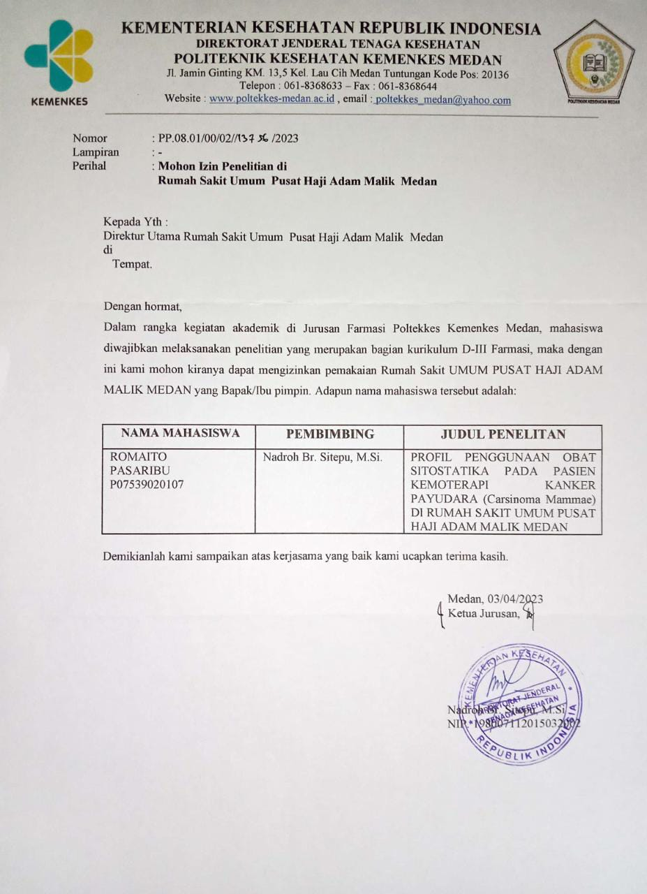

Lampiran 2

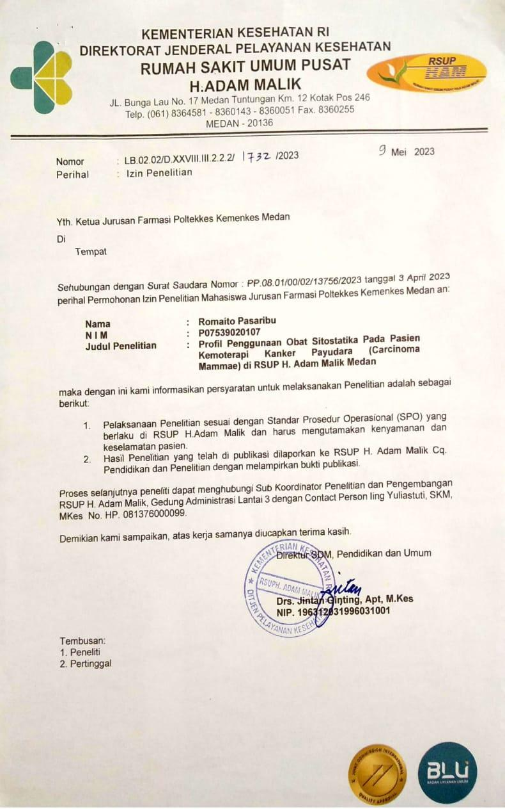

Lampiran 3

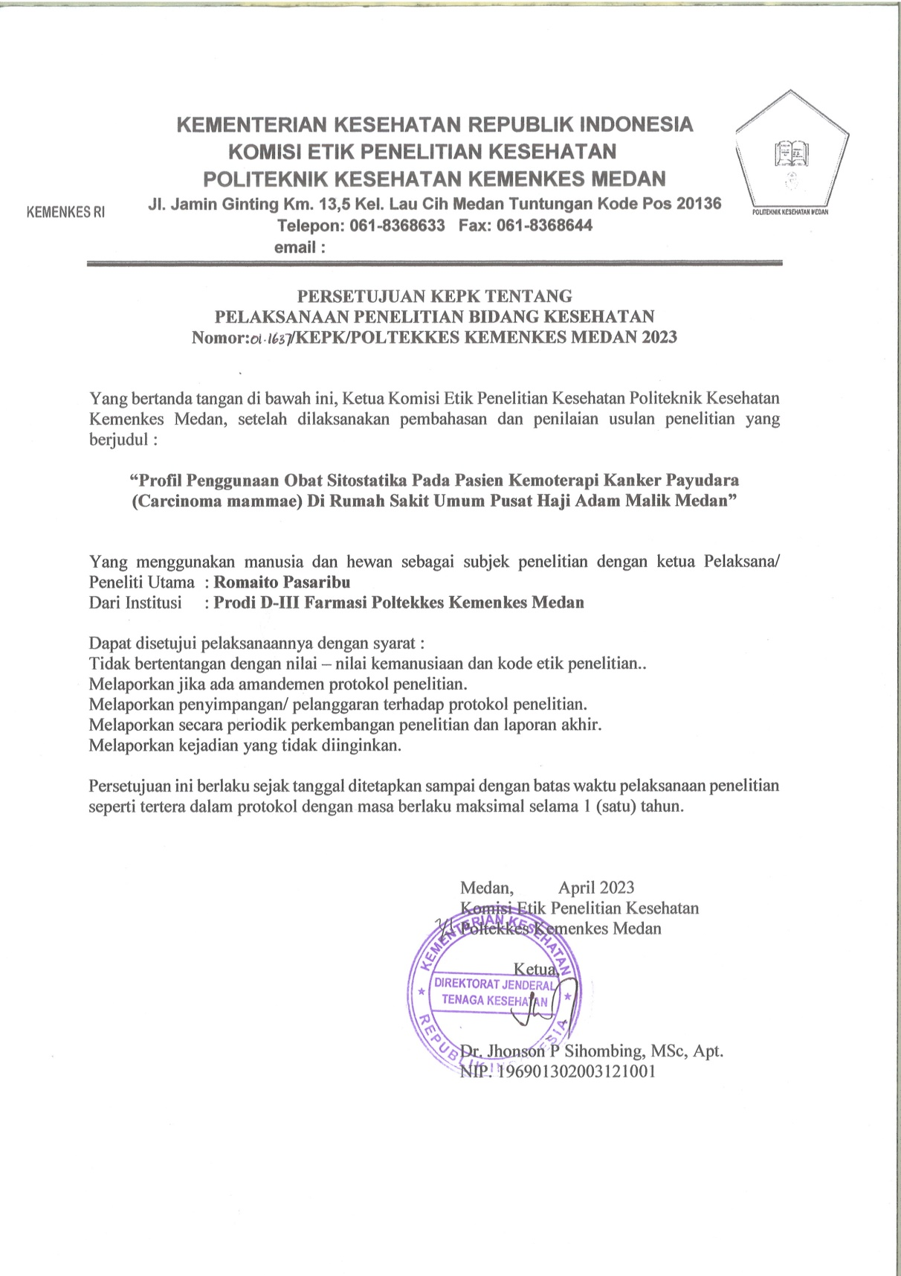

Lampiran 4

**Bulan Januari 2023**

|  |  |  |  |  |  |
| --- | --- | --- | --- | --- | --- |
| **No.** | **Pasien** | **JK** | **Usia** | **Obat dan Dosis (mg)** | |
| **T1** | **T2** |
| 1 | Ny. M1 | P | 54 | Doxo 88 , Cyclo 700 | Cyclo 700 , Doxo 70 |
| 2 | Ny. N1 | P | 51 | Epi 160 , Doce 130 |  |
| 3 | Ny. AS | P | 46 | Cyclo 880 , Epi 105 , Fluo 880 |  |
| 4 | Ny. ST | P | 45 | Doxo 83 , Cyclo 700 |  |
| 5 | Ny. RS1 | P | 52 | Tras 360 ,Doce 120 | Tras 384 , Doce 123,75 |
| 6 | Ny. N2 | P | 51 | Doxo 103,8 , Cyclo 865 | Cyclo 870 , Doxo 85 |
| 7 | Ny. MS1 | P | 49 | Doxo 96,6 , Pacli 281,75 | Doxo 97,2 , Pacli 283,5 |
| 8 | Ny. MH | P | 61 | Epi 66 , Fluo 660 , Cyclo 660 |  |
| 9 | Ny. J1 | P | 44 | Doxo 105 , Pacli 306,25 | Doxo 100 , Pacli 300 |
| 10 | Ny. PSP | P | 57 | Doxo 86,5 , Pacli 302,75 |  |
| 11 | Ny. RG1 | P | 46 | Epi 175 , Pacli 175 | Epi 125 , Pacli 290 |
| 12 | Ny. S4 | P | 56 | Doce 124,6 , Cis 106,8 | Doce 130 , Cis 100 |
| 13 | Ny. A2 | P | 46 | Cyclo 690 , Doxo 82,8 |  |
| 14 | Ny. T1 | P | 45 | Cis 128 , Doce 128 |  |
| 15 | Ny. ES | P | 63 | Fluo 146 , Doxo 102 , Cyclo 730 |  |
| 16 | Ny. H2 | P | 48 | Doxo 111 , Cis 111 |  |
| 17 | Ny. M2 | P | 46 | VT 45,25 |  |
| 18 | Ny. SW1 | P | 54 | Doxo 88 , Pacli 308 | Doxo 87 , Pacli 304,5 |
| 19 | Ny. E1 | P | 54 | Cyclo 845 , Doxo 84,5 | Cyclo 835 , Doxo 83,5 |
| 20 | Ny. ERDH | P | 51 | Cis 156 , Doce 117 |  |
| 21 | Ny. RP | P | 50 | Fluo 790 , Epi 118,5 , Cyclo 790 |  |
| 22 | Ny. MD | P | 53 | Doce 93 , Cis 47 | Doce 87,5 , Cis 62,5 |
| 23 | Ny. RH2 | P | 52 | Doce 165 , Cis 123,75 |  |
| 24 | Ny. PH | P | 53 | Doce 121,5 , Cis 81 |  |
| 25 | Ny. AT | P | 47 | Pacli 109,5 , Doxo 73 |  |
| 26 | Ny. RS2 | P | 50 | Doxo 80 , Cyclo 805 |  |
| 27 | Ny. J2 | P | 48 | Tras 500 |  |
| 28 | Ny. MMP | P | 39 | Pacli 290 |  |
| 29 | Ny. MW1 | P | 51 | Doxo 93 , Cyclo 936 |  |
| 30 | Ny. R | P | 52 | Doce 112 , Cis 80 |  |
| 31 | Ny. RH1 | P | 55 | Cyclo 945 , Epi 94 , Fluo 945 |  |
| 32 | Ny. S2 | P | 49 | Epi 129 , Fluo 86 , Cyclo 860 |  |
| 33 | Ny. EJI | P | 48 | Doce 124,8 , Doxo 93 |  |
| 34 | Ny. DM | P | 55 | Epi 111 , Fluo 740 , Cyclo 740 |  |
| 35 | Ny. MG | P | 59 | Pacli 300 , Doxo 103 |  |
| 36 | Ny. ERP | P | 53 | Pacli 292 , Doxo 83 |  |
| 37 | Ny. HB | P | 47 | Fluo 1100 , Doxo 110 , Cyclo 1100 |  |
| 38 | Ny. SN | P | 53 | Pacli 199,5 , Doxo 57 |  |
| 39 | Ny. N3 | P | 56 | Doce 106,5 , Cis 106,5 |  |
| 40 | Ny. M3 | P | 45 | Doce 94 , Doxo 75 |  |
| 41 | Ny. RS3 | P | 67 | Pacli 230 , Doxo 102 |  |
| 42 | Ny. SI | P | 56 | Cyclo 865 , Epi 86,5 |  |
| 43 | Ny. JR | P | 58 | Doce 165,75 , Tras 658,8 , Car 894,1 |  |
| 44 | Ny. MP | P | 46 | Pacli 268 , Epi 90 |  |
| 45 | Ny. HG | P | 56 | Pacli 255,5 , Doxo 73 |  |
| 46 | Ny. DS | P | 49 | Cyclo 108,6 , Doxo 108,6 |  |
| 47 | Ny. F | P | 50 | Fluo 820 , Doxo 82 , Cyclo 820 |  |
| 48 | Ny. CM | P | 53 | Fluo 685 , Epi 68,5 , Cyclo 685 |  |
| 49 | Ny. LT | P | 56 | Pacli 292,25 , Doxo 83,5 |  |
| 50 | Ny. N4 | P | 48 | Doxo 105 , Cis 105 |  |
| 51 | Ny. ECT | P | 52 | Pacli 290 , Doxo 86 |  |
| 52 | Ny. ND | P | 39 | Pacli 188,4 , Epi 94,2 |  |
| 53 | Ny. T3 | P | 49 | Pacli 229,25 , Doxo 65,5 |  |
| 54 | Ny. EM | P | 70 | Pacli 270 , Gem 1570 |  |
| 55 | Ny. GS | P | 61 | Pacli 280 , Doxo 80 |  |
| 56 | Ny. EE | P | 47 | Pacli 238 ,Doxo 68 |  |
| 57 | Ny. RM | P | 54 | Epi 109 , Cyclo 936 |  |
| 58 | Ny. M4 | P | 60 | Cyclo 700 , Doxo 70 |  |
| 59 | Ny. RRS | P | 52 | Doce 114 , Doxo 91,2 |  |

**Bulan Februari 2023**

|  |  |  |  |  |  |
| --- | --- | --- | --- | --- | --- |
| **No.** | **Pasien** | **JK** | **Usia** | **Obat dan Dosis (mg)** | |
| **T1** | **T2** |
| 1 | Ny. A2 | P | 46 | Cyclo 690 , Doxo 82,8 |  |
| 2 | Ny. EM | P | 52 | Gem HCl 1570 |  |
| 3 | Ny. AT | P | 47 | Pacli 255,5 , Doxo 73 |  |
| 4 | Ny. RS2 | P | 50 | Doxo 82,5 , Cyclo 825 |  |
| 5 | Ny. ERP | P | 53 | Pacli 290,5 , Doxo 83 | Doxo 83 , Pacli 290,5 |
| 6 | Ny. HLS | P | 43 | Pacli 320 , Cis 135 | Pacli 316 , Cis 135 |
| 7 | Ny. MG | P | 59 | Pacli 290 , Doxo 85 | Pacli 297,5 , Doxo 85 |
| 8 | Ny. ST | P | 45 | Tras 384 , Doce 105 | Ritu 282 , Doce 104,25 |
| 9 | Ny. S2 | P | 49 | Fluo 845 , Epi 126,75 , Cyclo 845 |  |
| 10 | Ny. EJI | P | 48 | Doce 112 , Doxo 92,4 | Doce 110 , Doxo 93 |
| 11 | Ny. DM | P | 55 | Fluo 725 , Epi 108,75 , Cyclo 725 | Doce 110 , Cis 89 |
| 12 | Ny. HB | P | 47 | Fluo 110 , Doxo 110 , Cis 110 | Fluo 1086 , Doxo 108,6 , Cis 1086 |
| 13 | Ny. E2 | P | 51 | VT 40 | VT 40 |
| 14 | Ny. RH2 | P | 52 | Doce 120 , Cis 120 |  |
| 15 | Ny. MMP | P | 39 | Pacli 290 |  |
| 16 | Ny. LS | P | 41 | Doce 130 , Cis 130 | Doce 136 , Cis 136 |
| 17 | Ny. RH3 | P | 45 | Epi 108 , Cis 120 |  |
| 18 | Ny. SN | P | 53 | Pacli 203 , Doxo 58 | Pacli 203 , Doxo 58 |
| 19 | Ny. MW2 | P | 40 | Doxo 94,8 , Cyclo 948 | Cyclo 94 , Doxo 90 |
| 20 | Ny. SI | P | 56 | Cyclo 870 , Epi 87 |  |
| 21 | Ny. JR | P | 58 | Doce 165,75 , Car 812 | Ritu 660 |
| 22 | Ny. CM | P | 53 | Fluo 695 , Epi 68 , Cyclo 695 |  |
| 23 | Ny. N5 | P | 66 | Pacli 283,5 , Doxo 81 | Pacli 280 , Doxo 80 |
| 24 | Ny. M3 | P | 45 | Doce 90 , Doxo 75 |  |
| 25 | NY. DS | P | 49 | Doxo 100 , Cyclo 1000 |  |
| 26 | Ny. LT | P | 56 | Pacli 290 , Doxo 80 |  |
| 27 | Ny. FG | P | 46 | Doxo 75 , Cyclo 750 |  |
| 28 | Ny. A3 | P | 50 | Doce 110 , Cis 110 |  |
| 29 | Ny. PS | P | 55 | Tras 616 , Doce 135 |  |
| 30 | Ny. H1 | P | 41 | Doxo 80 , Cyclo 800 |  |
| 31 | Ny. S3 | P | 50 | Doce 120 , Cis 120 |  |
| 32 | Ny. HG | P | 56 | Pacli 273 , Doxo 78 |  |
| 33 | Ny. N3 | P | 56 | Doce 100 , Cis 100 |  |
| 34 | Ny. MP | P | 46 | Pacli 260 , Epi 88 |  |
| 35 | Ny. ECT | P | 52 | Pacli 280 , Doxo 80 |  |
| 36 | Ny. N4 | P | 53 | Doxo 100 , Cis 100 |  |
| 37 | Ny. T3 | P | 49 | Pacli 230 , Doxo 65 |  |
| 38 | Ny. RH4 | P | 48 | Cyclo 760 , Epi 110 , Fluo 760 |  |
| 39 | Ny. N2 | P | 44 | Doxo 87 , Cyclo 870 |  |
| 40 | Ny. F | P | 50 | Fluo 825 , Doxo 825 , Cyclo 825 |  |
| 41 | Ny. GS | P | 61 | Pacli 280 , Doxo 80 |  |
| 42 | Ny. DE | P | 40 | Pacli 290 , Doxo 80 |  |
| 43 | Ny. ND | P | 39 | Pacli 273 , Epi 94 |  |
| 44 | Ny. DK | P | 59 | Pacli 300 , Doxo 100 |  |
| 45 | Ny. RS4 | P | 65 | Doce 100 , Cis 100 |  |
| 46 | Ny. J1 | P | 44 | Doxo 103,2 , Pacli 301 |  |
| 47 | Ny. S1 | P | 49 | Doce 121,8 , Cis 104,4 |  |
| 48 | Ny. T4 | P | 54 | Doce 120 , Cis 103 |  |
| 49 | Ny. MS1 | P | 49 | Doxo 80 , Pacli 285 |  |
| 50 | Ny. RS1 | P | 52 | Tras 380 , Doce 120 |  |
| 51 | Ny. MD | P | 53 | Doce 90 , Cis 60 |  |
| 52 | Ny. M4 | P | 45 | Cyclo 700 , Doxo 70 |  |
| 53 | Ny. RRS | P | 52 | Doce 110 , Doxo 75 |  |
| 54 | Ny. GL | P | 46 | Pacli 260 , Epi 130 |  |
| 55 | Ny. YRS | P | 66 | Pacli 332 , Cis 190 |  |

**Bulan Maret 2023**

|  |  |  |  |  |  |
| --- | --- | --- | --- | --- | --- |
| **No.** | **Pasien** | **JK** | **Usia** | **Obat dan Dosis (mg)** | |
| **T1** | **T2** |
| 1 | Ny. E1 | P | 54 | Cyclo 800 , Doxo 80 | Cyclo 835 , Doxo 83 |
| 2 | Ny. RH2 | P | 52 | Doce 120 , Cis 120 |  |
| 3 | Ny. MMP | P | 39 | Pacli 287 |  |
| 4 | Ny. CM | P | 53 | Fluo 69 , Epi 69,5 , Cyclo 695 |  |
| 5 | Ny. JR | P | 58 | Car 812,95 |  |
| 6 | Ny. FG | P | 46 | Doxo 76 , Cyclo 765 | Doxo 76,5 , Cyclo 765 |
| 7 | Ny. PS | P | 55 | Tras 456 , Doce 138 | Tras 456 , Doxo 138 |
| 8 | Ny. H1 | P | 41 | Doxo 84 , Cyclo 840 | Doxo 100 , Cyclo 1000 |
| 9 | Ny. JS | P | 44 | Cyclo 800 , Doxo 80 | Cyclo 800 , Doxo 80 |
| 10 | Ny. RH5 | P | 55 | Pacli 245 , Epi 100 | Pacli 245 , Epi 105 |
| 11 | Ny. FH | P | 35 | Doxo 90 , Cyclo 910 | Doxo 90 , Cyclo 910 |
| 12 | Ny. DS | P | 49 | Doxo 108,6 , Cyclo 108,6 | Pacli 318 |
| 13 | Ny. A3 | P | 50 | Doce 110 , Cis 100 | Doce 100 , Cis 100 |
| 14 | Ny. HSG | P | 49 | Pacli 278,25 , Doxo 95,4 |  |
| 15 | Ny. N4 | P | 48 | Doxo 105 , Cis 105 |  |
| 16 | Ny. ECT | P | 52 | Pacli 175 , Doxo 81 | Pacli 280 , Doxo 80 |
| 17 | Ny. RH4 | P | 48 | Cyclo 456 , Epi 91,2 , Fluo 760 |  |
| 18 | Ny. T3 | P | 49 | Pacli 229,25 , Doxo 65,5 | Pacli 225 , Doxo 65 |
| 19 | Ny. S3 | P | 50 | Doce 174 , Cis 141 |  |
| 20 | Ny. M2 | P | 46 | Cis 130 , Doce 130 | Cis 120 , Doce 120 |
| 21 | Ny. DE | P | 40 | Pacli 270 , Doxo 80 | Pacli 280 , Doxo 80 |
| 22 | Ny. DK | P | 59 | Pacli 300 , Doxo 86 | Pacli 295 , Doxo 85 |
| 23 | Ny. RH3 | P | 45 | Epi 72 , Cis 120 |  |
| 24 | Ny. BLD | P | 46 | Pacli 270 , Doxo 75 | Pacli 270 , Doxo 77,5 |
| 25 | Ny. GS | P | 61 | Pacli 280 , Doxo 80 |  |
| 26 | Ny. RRS | P | 52 | Doce 110 , Doxo 75 |  |
| 27 | Ny. T4 | P | 54 | Doce 120 , Cis 98 |  |
| 28 | Ny. RS1 | P | 52 | Doce 120 , Tras 400 |  |
| 29 | Ny. J1 | P | 44 | Doxo 100 , Pacli 300 |  |
| 30 | Ny. S1 | P | 49 | Doce 130 , Cis 100 |  |
| 31 | Ny. T2 | P | 57 | Tras 472 |  |
| 32 | Ny. RH6 | P | 54 | Fluo 755 , Doxo 75 , Cyclo 755 |  |
| 33 | Ny. M5 | P | 46 | Doce 114 , Cis 91 |  |
| 34 | Ny. M3 | P | 45 | Doce 93 , Doxo 75 |  |
| 35 | Ny. HLS | P | 43 | Pacli 315 , Cis 135 |  |
| 36 | Ny. ST | P | 45 | Doce 100 , Tras 294 |  |
| 37 | Ny. MP | P | 46 | Pacli 260 , Epi 100 |  |
| 38 | Ny. SR | P | 51 | Cyclo 840 , Epi 126 , Fluo 840 |  |
| 39 | Ny. IPZ | P | 50 | Doxo HCl 70 , Pacli 255 |  |
| 40 | Ny. M1 | P | 54 | Doxo 90 , Cyclo 750 |  |
| 41 | Ny. MG | P | 59 | Pacli 295 , Doxo 85 |  |
| 42 | Ny. ERP | P | 53 | Pacli 285 , Doxo 80 |  |
| 43 | Ny. M4 | P | 60 | Cyclo 700 , Doxo 70 |  |
| 44 | Ny. MS2 | P | 42 | Cyclo 760 , Doxo 90 , Fluo 760 |  |
| 45 | Ny. DM | P | 55 | Doce 105 , Cis 90 |  |
| 46 | Ny. HB | P | 47 | Fluo 956 , Doxo 100 , Cis 100 |  |
| 47 | Ny. E2 | P | 51 | VT 39,75 |  |
| 48 | Ny. N6 | P | 55 | Doce 130 , Doxo 100 |  |
| 49 | Ny. RG2 | P | 49 | Cyclo 700 , Doce 110 |  |
| 50 | Ny. MM | P | 52 | Pacli 290 |  |
| 51 | Ny. EJI | P | 48 | Doce 115 , Doxo 90 |  |
| 52 | Ny. LS | P | 41 | Doce 140 , Cis 140 |  |
| 53 | Ny. A1 | P | 62 | Cyclo 690 , Doxo 69 | Cyclo 685 , Doxo 86,5 |
| 54 | Ny. YRS | P | 66 | Pacli 345 , Cis 148 |  |
| 55 | Ny. SW2 | P | 47 | Doce 100 , Cis 55 |  |
| 56 | Ny. I | P | 47 | Fluo 845 , Epi 100 , Cyclo 845 |  |
| 57 | Ny. AS | P | 46 | Doce 132 , Tras 584 |  |
| 58 | Ny. N3 | P | 56 | Doce 100 , Cis 100 | Cyclo 435 , Epi 87 , Fluo 725 |
| 59 | Ny. TS | P | 56 | Tras 504 | VT 39 |
| 60 | Ny. AR | P | 60 | Pacli 237 , Cis 239 |  |
| 61 | Ny. M6 | P | 48 | Doxo 89 , Cis 89 |  |
| 62 | Ny. YH | P | 51 | Pacli 260 , Cis 100 |  |

**Keterangan :**

JK : Jenis Kelamin

T1 : Terapi 1

T2 : Terapi 2

P : Perempuan

Lk : Laki-laki

Cyclo : Cyclophosphamide

Car : Carboplatin

Cis : Cisplatin

Epi : Epirubicin HCl

Doxo : Doxorubicin

Fluo : Fluorouracil

Gem : Gemcitabine

Pacli : Paclitaxel

Doce : Docetaxel

VT : Vinorelbine Tartrate

Tras : Trastuzumab

Ritu : Rituximab



Lampiran 5

1. **Penggunaan obat sitostatika berdasarkan golongan obat sitostatika**

Rumus :

Persentase golongan obat $=\frac{Jumlah golongan obat }{Total obat yang diberikan} ×100 \%$

Persentase golongan obat Alkylating Agent $= \frac{116}{444} ×100 \%=26,13 \%$

Persentase golongan obat Antibiotik = $\frac{146}{444} ×100 \%=32,88 \%$

Persentase golongan obat Antimetabolit $= \frac{27}{444} ×100 \%=6,08 \%$

Persentase golongan obat Mitotic Spindle= $\frac{139}{444} ×100 \%=31,31 \%$

Persentase golongan obat Monoclonal Antibodies= $\frac{16}{444} ×100 \%=3,60 \%$

1. **Penggunaan obat sitostatika berdasarkan jenis obat sitostatika**

Rumus :

Persentase jenis obat $=\frac{Jumlah golongan obat }{Total obat yang diberikan} ×100 \%$

Persentase jenis obat Cyclophosphamide = $\frac{62}{444} ×100 \%=13, 96 \%$

Persentase jenis obat Carboplatin = $\frac{3}{444} ×100 \%=0,68 \%$

Persentase jenis obat Cisplatin= $\frac{51}{444} ×100 \%=11,49 \%$

Persentase jenis obat Epirubicin HCl = $\frac{32}{444} ×100 \%=7,21 \%$

Persentase jenis obat Doxorubicin= $\frac{114}{444} ×100 \%=25,68 \%$

Persentase jenis obat Fluorouracil= $\frac{25}{444} ×100 \%=5,63 \%$

Persentase jenis obat Gemcitabine= $\frac{2}{444} ×100 \%=0,45 \%$

Persentase jenis obat Paclitaxel = $\frac{75}{444} ×100 \%=16,89 \%$

Persentase jenis obat Docetaxel = $\frac{59}{444} ×100 \%=13,29 \%$

Persentase jenis obat Vinorelbine Tartrate= $\frac{5}{444} ×100 \%=1,13 \%$

Persentase jenis obat Trastuzumab = $\frac{14}{444} ×100 \%=3,15 \%$

Persentase jenis obat Rituximab = $\frac{2}{444} ×100 \%=0,45 \%$

Lampiran 6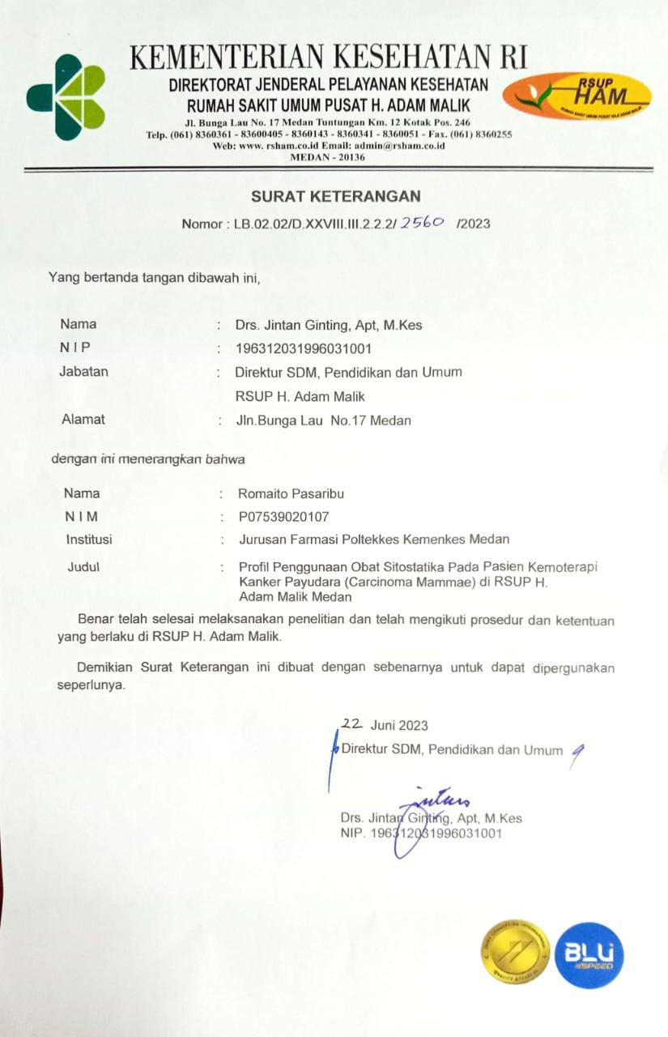

Lampiran 7

